目录
1. 引言 4
1.1 编写目的 4
1.2 项目背景与范围 5
1.2.1 项目背景 5
1.2.2 项目范围 6
1.3 关键定义与缩写 6
1.4 设计方法论与追踪策略 7
2. 总体架构设计 8
2.1 系统逻辑架构 8
2.2 技术架构选型 12
2.3 工程架构设计 14
2.4 系统功能结构 16
2.5 核心业务流程 17
2.5.1 总体业务流程图 17
2.5.2 详细流程交互说明 19
3. 子系统概要设计 22
3.1 数据资源管理子系统 24
3.1.1 需求追踪矩阵 24
3.1.2 核心类与接口设计 24
3.2 模型资产管理子系统 27
3.2.1 需求追踪矩阵 27
3.2.2 核心类与接口设计 27
3.3 关联管理与调度子系统 30
3.3.1 需求追踪矩阵 30
3.3.2 核心类与接口设计 30
3.4 可视化分析子系统 32
3.4.1 需求追踪矩阵 32
3.4.2 核心类与接口设计 32
3.5 表现层（前端）子系统设计 34
3.5.1 表现层组件与功能映射 34
3.5.2 表现层核心设计逻辑 34
3.6 模块间交互时序图 35
4. 接口设计规范 39
4.1 接口交互标准 39
4.1.1 统一响应结构 (Result<T>) 39
4.1.2 状态码定义 (Status Codes) 39
4.1.3 分页数据结构 (PageResult<T>) 40
4.2 核心接口 40
4.2.1 数据资源管理接口 40
4.2.2 模型资产管理接口 40
4.2.3 关联与调度接口 41
4.2.4 可视化分析接口 42
4.3 接口关系 42
5. 数据结构设计 44
5.1 逻辑结构设计 44
5.1.1 数据分类 44
5.1.2 逻辑数据模型 44
5.1.3 关键数据结构 46
5.1.4 数据架构设计 48
5.2 物理结构设计 50
5.2.1 数据库存储设计 50
5.2.2 存储策略 53
5.2.3 数据完整性设计 53
5.3 数据结构与程序的关系 55
5.3.1 数据与功能模块对应 55
5.3.2 数据访问接口 55
5.4 动态 JSON 结构设计 57
5.4.1 模型接口定义 57
5.4.2 关联映射规则 58
5.5 IGinX 存储路径设计 59
5.5.1 时序数据路径 59
5.5.2 文件存储路径 59
6. 安全架构设计 60
6.1 身份认证架构 60
6.1.1 无状态认证机制 60
6.1.2 会话生命周期管理 60
6.2 访问控制设计 (RBAC) 60
6.2.1 角色-职责映射矩阵 61
6.2.2 多粒度鉴权策略 61
6.3 数据安全与加密 62
6.3.1 传输层加密 62
6.3.2 存储层加密 62
6.4 审计追踪体系 62
6.4.1 审计数据采集 62
6.4.2 审计日志模型 62
6.5 防御性编程设计 63
6.5.1 防 SQL/IGinX 注入 63
6.5.2 防 XSS (跨站脚本攻击) 63
6.5.3 恶意文件上传防御 63
6.6 安全需求追踪矩阵 64
7. 性能架构设计 65
7.1 并发处理架构 65
7.1.1 Web 层并发 65
7.1.2 计算层并发 65
7.2 响应延迟处理 66
7.2.1 异步任务提交机制 66
7.2.2 读写分离与缓存 66
7.3 高吞吐量数据流转 66
7.3.1 离线导入内存防爆 66
7.3.2 报表导出流式输出 67
7.4 瓶颈分析与自适应降级 67
7.4.1 可视化渲染降级 67
7.4.2 进程启动优化 68
7.5 性能需求追踪矩阵 68
8. 可靠性与容错架构设计 69
8.1 运行稳定性架构 69
8.1.1 中间件断连自动恢复 69
8.1.2 无状态服务恢复 70
8.2 数据资产保护 71
8.3 业务降级与熔断 71
8.3.1 计算拥塞熔断 71
8.3.2 可视化渲染降级 71
8.4 异常处理与反馈体系 72
8.4.1 全局异常屏蔽 72
8.4.2 前端防御性交互 72

1. 引言

1.1 编写目的
本文档是“基于 IGinX 的智能数据模型关联管理系统”的概要设计说明书。作为软件研发生命周期中承上启下的核心技术文档，其编写目的旨在达成以下目标：
- 建立需求与设计的双向追踪： 将《需求规格说明书》中明确的业务用例转化为具体的软件模块与技术架构。通过建立需求追踪矩阵 (RTM)，确保每一项业务需求在概要设计中都有对应的功能模块和接口定义，实现从需求到设计的全链路可追溯。
- 提供工程落地的直接依据： 宏观定义系统的技术架构选型、子系统划分、模块职责边界及核心数据结构。本文档将作为后续详细设计、数据库建模、API 接口定义以及核心代码编写的直接指导文件，规范开发团队的工程实践。
- 明确验收与测试标准：确立系统在架构层面的技术路线与质量指标（如高并发下的时序写入策略、大文件传输方案），为系统集成测试、性能压力测试以及毕业设计的最终技术验收提供架构级的判别依据。
- 统一技术语言与架构视图： 为项目导师、架构师、开发人员及测试人员提供统一的系统视图，消除对异构数据处理与模型调度逻辑的理解偏差，确保团队协作的一致性。
预期读者对象：
- 项目导师：用于审核系统技术方案的合理性与工作量。
- 系统架构师/核心开发者：用于指导模块划分、接口设计与核心难点攻关。
- 测试工程师：用于理解系统模块交互逻辑，编写测试用例。
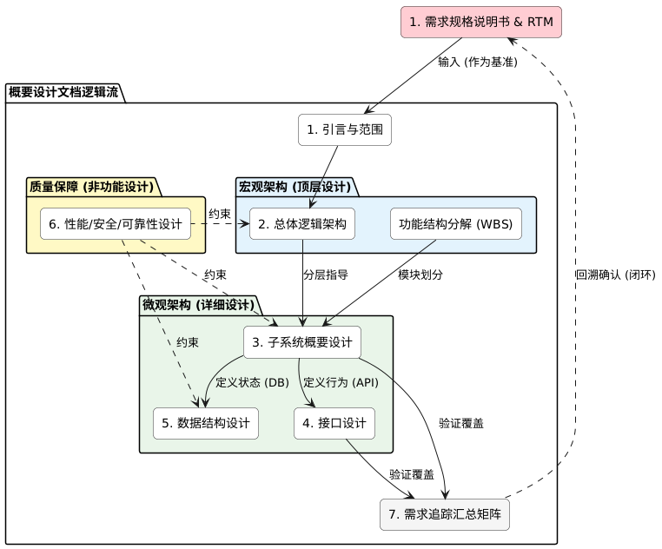
概要文档各章节关系图

1.2 项目背景与范围

1.2.1 项目背景
随着工业互联网与数字化转型的深入，工业仿真与科学计算领域积累了海量的异构资产：一方面是传感器产生的高频时序数据，另一方面是用于处理这些数据的多语言算法模型（如 Python, MATLAB, C++ DLL 等）。
尽管新型异构数据管理中间件 IGinX 已初步解决了底层异构数据源（如 InfluxDB, IoTDB, PostgreSQL）的统一接入问题，但在实际应用中，“数据”与“模型”依然处于割裂状态：
- 存储分离：数据存储于数据库，而模型散落在文件系统，缺乏统一管理。
- 关联缺失：难以追溯某个计算结果是由哪份数据、哪个版本的模型计算得出的，导致实验难以复现。
- 异构壁垒：不同语言的模型（如 .py 与 .dll）对数据输入的格式要求各异，导致集成调用困难。
本项目旨在构建“基于 IGinX 的智能数据模型关联管理系统”，利用 IGinX 的异构融合能力，打破数据与模型的存储壁垒，实现从数据接入、模型托管、智能关联管理到自动化任务调度的全流程闭环管理。

1.2.2 项目范围
本系统的设计与实现聚焦于“关联管理”与“调度执行”，具体的系统边界定义如下：
- 包含的功能：
  - 数据资源管理：基于 IGinX 实现对底层时序数据库（InfluxDB, IoTDB）和关系型数据库（PostgreSQL）的统一接入、结构管理与数据导入导出。
  - 模型资产全生命周期管理：利用 IGinX 文件系统特性，实现多语言模型文件（Python, MATLAB, DLL ,AME等）的分布式存储、版本控制及元数据解析。
  - 关联管理：提供可视化界面建立“时序数据-模型参数”的映射规则，并内置多语言执行引擎调度计算任务。
  - 可视化分析：提供计算结果的时序曲线对比分析及实验报告导出功能。
- 不包含的功能：
  - 模型内部算法开发：系统仅负责模型的“管理”与“调用”，不提供在线编写、调试或优化算法模型内部逻辑（如神经网络结构设计）的功能。
  - IGinX 内核开发：系统基于 IGinX 提供的现有 SDK 进行上层应用开发，不涉及 IGinX 数据库内核源码的修改。
  - 物理设备驱动：系统假设数据已由网关写入底层数据库，不直接涉及工业现场物理设备（如 PLC, 传感器）的通信协议驱动开发。

1.3 关键定义与缩写
本文档所涉及的专门术语、缩写词及其定义与《需求规格说明书》保持一致，并在其基础上补充了架构设计相关的专用术语，具体说明如下：
缩写/术语 | 全称/英文 | 定义与说明
IGinX |  | 一款国产开源的异构数据管理系统（中间件）。本项目将其作为核心基础设施，利用其统一接口访问底层的时序数据库（InfluxDB, IoTDB）及管理文件存储。
RTM | Requirement Traceability Matrix | 需求追踪矩阵。一种用于映射“业务需求”与“系统设计”对应关系的表格工具，用于证明设计方案完整覆盖了需求文档中的功能点。
Meta-Profile | Meta-Model Profile | 元模型档案。描述算法模型文件的结构化元数据，包括功能描述、开发者信息、输入/输出参数定义（Schema）及运行环境依赖。
Association | Association Rule | 关联规则。特指在“IGinX 时序数据路径”与“模型输入参数”之间建立的逻辑绑定关系，是系统调度计算任务的核心依据。
FS Mode | File System Mode | IGinX 的文件系统存储模式。本项目利用该模式将非结构化的算法模型文件（.py, .dll 等）持久化存储于底层分布式文件系统中。
DTO | Data Transfer Object | 数据传输对象。一种设计模式，用于在表现层（前端）与业务逻辑层（后端）之间传输数据，隔离数据库实体（Entity）与视图模型。

1.4 设计方法论与追踪策略
为了确保系统设计能够完整覆盖《需求规格说明书》中的业务目标，并为后续的代码开发提供精确指导，本文档在编制过程中严格遵循以下设计方法论与追踪策略：
- 基于 RTM 的双向追踪机制： 本文档在第 3 章各子系统的设计中，引入了 需求追踪矩阵。
  - 正向追踪：每一个核心设计模块（Module/Service）都必须显式声明其服务的需求用例编号（如 DATA-ACCESS-001），确保所有需求都有对应的代码实现载体。
  - 反向追踪：每一个核心接口（API）与数据库实体（Entity）的设计，都必须能够回溯到具体的需求来源，避免出现无用的“镀金”设计。
- “契约优先”的接口设计原则： 在详细编码之前，本文档第 4 章先行定义了模块间的接口契约。这包括输入/输出参数的定义、异常处理规范以及数据传输对象（DTO）的结构。这种设计确保了前后端开发可以并行进行，并降低了模块间的耦合度。
- 工程化落地导向： 本文档超越了传统的“纯文本描述”，设计内容不只停留在概念层，而是直接映射为开发工具中的工程骨架，使其具备极强的可执行性。
- 结构化与标准化：本文档采用了高度结构化的描述方式（如使用表格定义接口、使用 Mermaid 语法绘制流程图、使用 JSON Schema 定义数据结构），以提高设计文档被用户阅读和理解的准确性。

2. 总体架构设计

2.1 系统逻辑架构
本系统基于 分层解耦 设计思想，自上而下将系统划分为表现层、业务逻辑层、数据接入层与数据存储层。各层之间通过定义良好的接口协议进行交互，上层只依赖下层的抽象，严禁跨层调用，以保障系统的可维护性与底层异构中间件的可替换性。
1. 表现层 (Presentation Layer)
职责： 作为系统的用户交互界面，采用 Vue 3 + Element Plus 构建单页应用。本层通过 7 大核心业务页面 实现对 WBS 中所有业务功能的完整覆盖，辅以底层的 UI 逻辑组件与通信适配层，实现交互与数据的分离。
1.1 核心业务页面 (Core Business Views)
(1) 主页
用户功能：
关键指标概览：查看模型资产总数、任务调度成功率、系统健康状态等 KPI 指标。
调度趋势分析：通过图表查看近期任务调度的负载量与时间分布。
最新动态：查看系统最新的任务执行记录摘要。
(2) 关联规则编排页
用户功能：
创建关联规则：通过向导建立数据源与模型参数的绑定关系。
编辑关联规则：修改已有的参数映射逻辑或触发条件。
查询关联规则：支持按规则名称、关联模型进行检索。
规则拓扑展示：可视化展示“输入数据流 -> 算法模型 -> 输出数据流”的逻辑结构。
执行算法任务：手动触发选定的关联规则，提交计算任务。
(3) 数据资源管理页
用户功能：
异构源接入：注册 InfluxDB/IoTDB/PostgreSQL 数据源，并执行连接状态测试。
数据源维护：查看数据源配置详情，或卸载不再使用的数据源。
存储结构预览：预览数据源内部的测点目录树或表结构拓扑。
数据查询与编辑：对时序数据或结构化数据进行分页查询与在线修正。
离线数据流转：支持时序/结构化数据文件的离线导入，或将在线数据导出为文件。
(4) 模型资产管理页
用户功能：
模型文件托管：上传 .py/.dll/.ame 等多格式算法模型文件，支持下载与移除操作。
接口自动解析：自动解析代码文件，提取输入/输出参数定义。
元模型档案管理：查看及人工编辑元模型的功能描述与接口定义 (Schema)。
版本管理：查看模型版本列表，执行不同版本间的元数据差异对比。
(5) 任务监控页 (TaskMonitorView)
用户功能：
任务状态监控：实时查看后台计算任务的运行状态（排队/运行/成功/失败）。
任务终止：对运行异常或超时的任务执行强制终止操作。
日志审计：查询与筛选任务的详细运行日志与异常堆栈信息。
(6) 可视化结果分析页 (AnalysisView)
用户功能：
结果可视化：渲染单次任务计算结果的时序曲线图。
多任务对比：选择多个任务进行结果叠加对比，支持时间轴自动对齐。
实验报告生成：生成包含统计指标与图表的 PDF 实验报告。
资源包导出：打包下载包含模型源码、输入数据及结果数据的完整资源包。
(7) 系统设置页 (SettingsView)
用户功能：
用户权限管理：配置用户角色及其对应的功能访问权限。
系统日志审计：查询系统级的关键操作审计日志。
开放接口服务：查看 RESTful API 文档，管理 SDK 接入鉴权凭证。
1.2 UI 逻辑组件 (UI Logic Components) 本层提取各页面通用的交互逻辑，支撑页面运行。
可视化引擎 (Viz Engine)：封装 ECharts，负责关联拓扑图交互与百万级时序数据降采样。
状态存储 (Pinia Store)：管理 User Session、当前选中的关联上下文及资源缓存。
1.3 通信适配 (Communication Adapter) 本层负责与后端 API 进行标准化通信。
API 网关适配器 (Gateway SDK)：基于 Axios 封装，负责请求标准化与响应解包。
安全适配器 (Security Adapter)：负责 JWT 令牌自动注入与 HTTP 异常熔断。
2.业务逻辑层 (Business Layer)
职责： 系统的“大脑”，基于 Spring Boot 框架构建。该层承载了核心业务规则与流程编排，通过模块化设计将五大子系统解耦，每个子系统内部进一步划分为若干细粒度服务 (Services)，以实现单一职责与高内聚。
2.1 数据资源模块：
异构数据源服务: 处理多类型数据库的注册、连接保活 (Keep-alive) 及安全卸载。
数据资源服务: 提供数据的分页查询、编辑能力，并集成策略模式实现多格式离线数据的导入导出。
2.2 模型资产模块：
模型文件服务: 基于 IGinX 文件系统实现算法文件的分布式存储与物理删除。
元模型档案服务: 提供代码自动解析引擎（提取 Input/Output Schema）及版本差异比对 (Diff) 能力。
2.3 关联管理模块：
关联规则服务: 管理绑定关系的 CRUD，执行严格的数据类型兼容性校验。
算法任务服务: 维护计算任务的全生命周期（提交/排队/执行/终止），管理任务状态机流转。
2.4 可视化分析模块：
可视化分析服务: 提供时序数据降采样算法及多任务结果对齐逻辑。
资源导出服务: 集成 PDF 报表生成引擎与 ZIP 打包引擎。
2.5 系统基础模块：
权限与日志服务: 基于 RBAC 实现接口访问控制，并采集关键操作审计日志。
3.数据接入层 (Adapter Layer)
职责：作为系统的统一防腐层。本层通过 IGinX 提供的标准接口实现全类型数据的统读统写，屏蔽底层的物理连接细节与异构差异。
核心组件：
IGinX Unified Adapter (统一适配器)：
系统的唯一数据出口。封装了 IGinX Session SDK，负责建立与 IGinX Server 的通信会话。
它接收上层的业务请求，将其路由分发为对应的 IGinX 操作指令（如 SQL 查询元数据、insertRecords 写入时序数据、uploadFile 上传模型）。
Metadata SQL Builder (元数据构造器)：
负责将对系统核心实体（如用户、档案、规则）的 CRUD 操作组装为标准 SQL 字符串。
该组件构建的 SQL 语句经由 Unified Adapter 透传给 IGinX 执行，实现对 PostgreSQL 中元数据的间接访问。
4.数据存储层 (Infrastructure Layer)
职责：提供系统运行所需的计算与存储资源。IGinX Server 在此层作为核心异构数据内核，通过多协议适配器向下管理物理资源。
1.核心组件：
IGinX Server (异构数据内核)：
关系型引擎 (Relational Engine)：通过 JDBC 驱动连接 PostgreSQL，执行元数据的存储与查询，利用 PostgreSQL 处理复杂的关联关系与 JSONB 数据。
时序引擎 (Time-Series Engine)：集成 Native SDK (如 IoTDB Session / InfluxDB HTTP Client)，实现对时序数据的高吞吐写入与降采样查询。
文件引擎 (File System Engine)：通过 本地 File I/O 或 Thrift RPC 协议，管理分布式的非结构化模型文件（.py/.dll），提供统一的文件流读写服务。
2.物理存储节点：
PostgreSQL: 物理存储业务元数据。
InfluxDB / IoTDB: 物理存储海量时序数据。
Local Disk / HDFS: 物理存储模型资产文件。
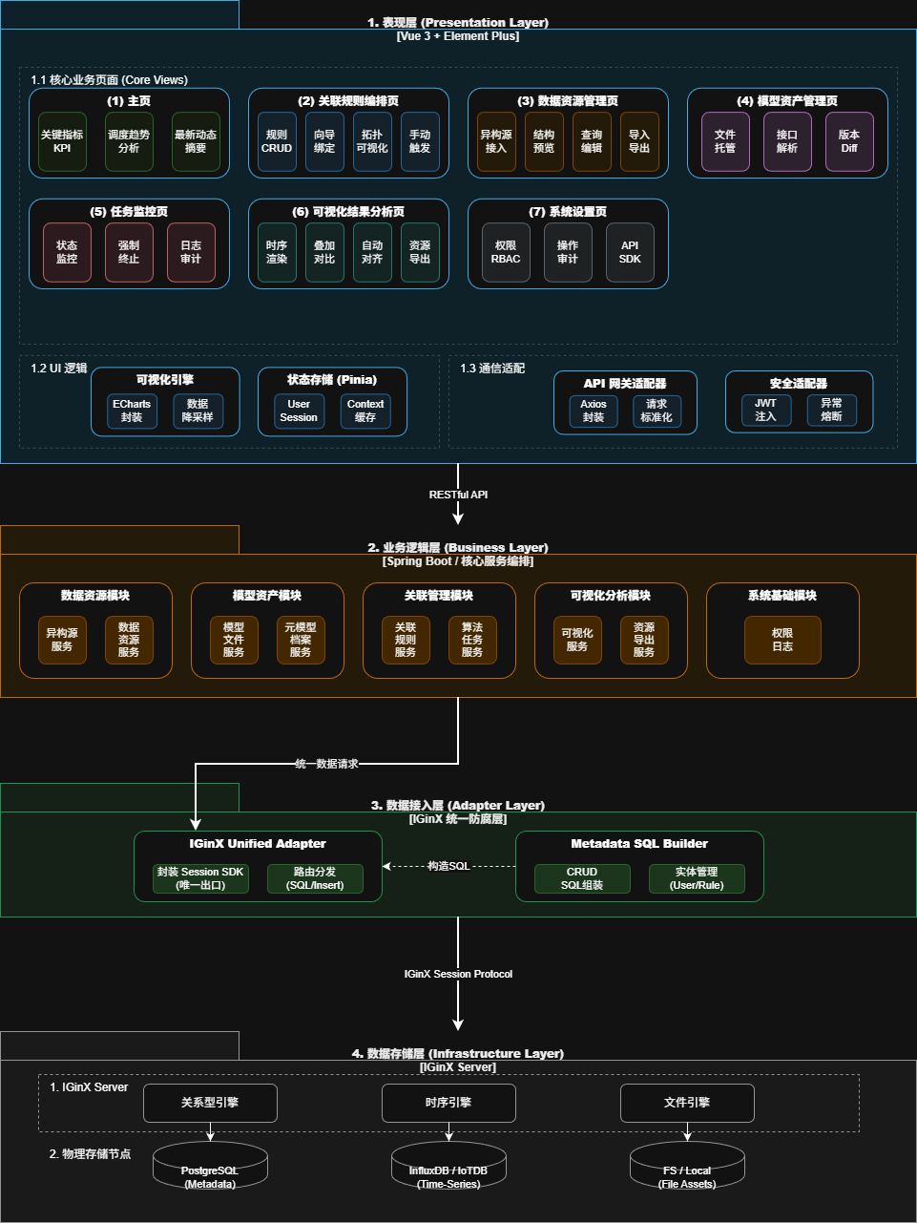
系统总体逻辑架构图

2.2 技术架构选型
本系统遵循“成熟稳定、异构兼容、落地性强”的原则进行技术选型。选型方案需充分支持《需求规格说明书》中定义的非功能性需求（如高吞吐量写入、动态元数据存储）。前端采用 Vue 3 生态构建高性能单页应用，后端基于 Spring Boot 3 构建模块化服务，底层依托 IGinX 中间件实现异构数据的统一聚合与防腐。
1. 前端技术栈 (Frontend Tech Stack)
前端架构重点在于支撑复杂的关联拓扑交互与海量时序数据的实时渲染。
分类 | 选型技术 | 选型理由 (对应逻辑架构组件)
核心框架 | Vue 3 | 利用组合式 API 深度复用逻辑（如 WizardController 向导控制器），相比 Vue 2 具有更优的 TypeScript 支持和渲染性能。
UI 组件库 | Element Plus | 完美适配 Vue 3，提供丰富的表单与布局组件，快速构建 Ribbon 风格 的布局控制器。
可视化引擎 | Apache ECharts 5.0 | 支撑 Viz Engine。利用其 Canvas 渲染能力实现关联拓扑图的交互编辑，以及百万级时序数据的 LTTB 降采样渲染。
网络通信 | Axios | 支撑 Gateway SDK。作为 HTTP 客户端，利用拦截器机制统一处理 JWT 令牌注入与全局异常响应。
2. 后端技术栈 (Backend Tech Stack)
后端采用标准化的 Spring Boot 体系，聚焦于业务逻辑的实现与数据流转的控制。
分类 | 选型技术 | 选型理由 (对应业务逻辑层)
开发框架 | Spring Boot 3.2 | 行业标准。内置 Tomcat 容器，通过 Starter 机制简化配置，承载五大业务模块的运行。
编程语言 | Java 17 (LTS) | 利用 Record 类简化 DTO 数据传输对象定义，利用 Switch 表达式优化关联规则的类型匹配逻辑。
权限安全 | Spring Security + JWT | 实现无状态认证体系。支撑 安全适配器 的服务端验证，提供基于 RBAC 的方法级权限控制。
接口文档 | Knife4j (Swagger 3) | 增强型 Swagger UI。自动生成可视化的 RESTful API 文档，降低前后端协作成本。
3. 数据与中间件 (Data & Middleware)
本层通过 IGinX 实现“逻辑统一，物理异构”，解决数据孤岛问题。
分类 | 选型技术 | 选型理由 (对应数据接入/存储层)
异构中间件 | IGinX | 系统核心组件。作为 Unified Adapter 的底层支撑，统一管理关系型、时序和文件数据，屏蔽底层异构差异。
元数据存储 | PostgreSQL | 支撑 关系型引擎。选用 PG 是因为其强大的 JSONB 能力，非常适合存储结构灵活多变的“元模型档案”。
时序存储 | InfluxDB / IoTDB | 支撑 时序引擎。专为高吞吐写入设计，满足工业场景下海量测点数据的持久化需求。
文件存储 | Local Disk | 支撑 文件引擎。用于物理存储 .py/.ame 模型文件。开发环境使用本地磁盘存储。
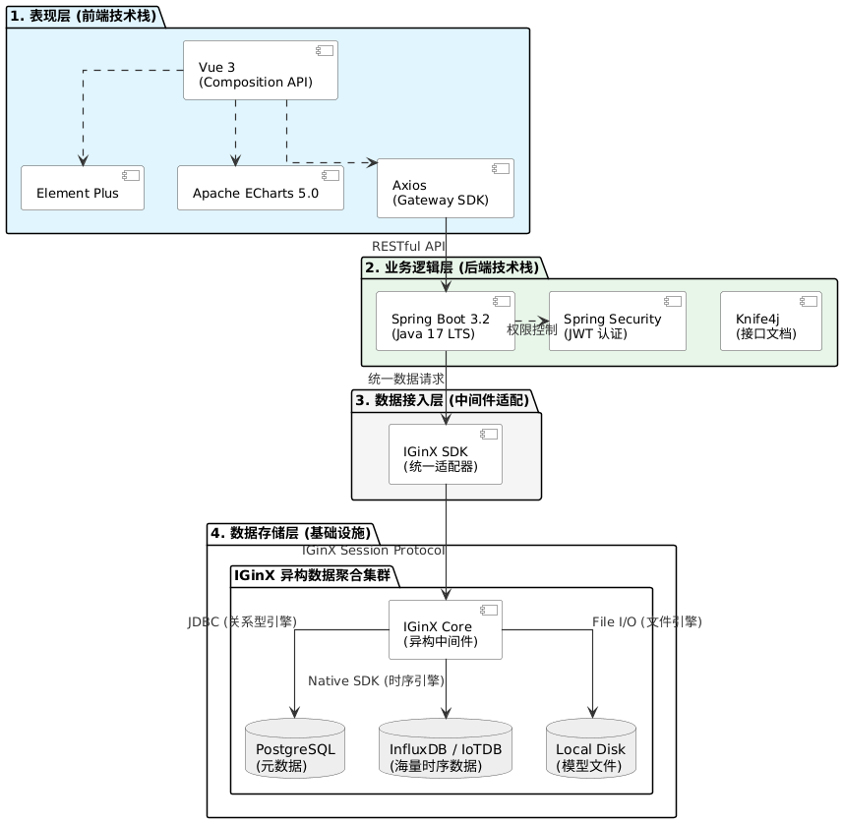
技术架构图

2.3 工程架构设计
本系统物理上划分为表现层（iginx-assoc-ui）与业务逻辑层（iginx-assoc-backend）。两端通过 RESTful API 进行无状态通信，遵循“高内聚、低耦合”的工程化设计原则。
2.3.1 表现层工程架构
前端工程命名为 iginx-assoc-ui。基于 Vue 3 (Composition API) + Vite + Pinia 技术栈构建。
架构设计采用了经典的 “工业 IDE 布局模式”。这种设计旨在最大化操作效率，支持用户在单页应用（SPA）中完成复杂的数据与模型处理任务。
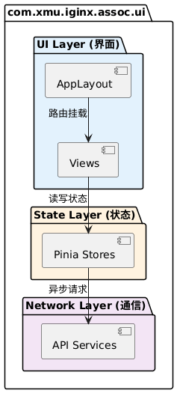
前端架构组件图 (Component Diagram)

2.3.2 业务逻辑层工程架构
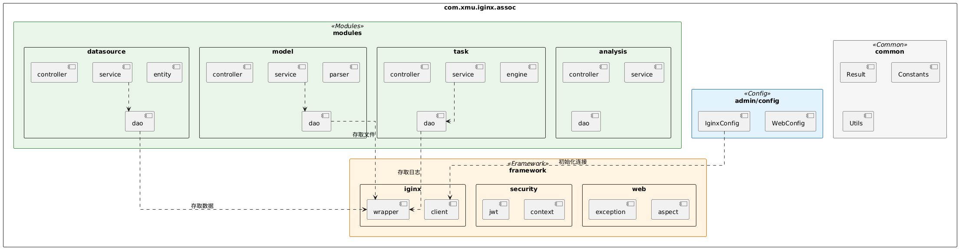
后端工程命名为 iginx-assoc-backend。
后端架构包图
工程开发约束：
- 依赖方向原则：
  - modules 层依赖 framework 层与 common 层。
  - framework 层依赖 common 层。
  - 严禁反向依赖（如 common 层不能引用 modules 中的类），防止循环依赖。
- IGinX 隔离原则：
  - 业务层 (modules) 的 Service 代码中，禁止直接 import IGinX 原生 SDK 的类（如 cn.edu.tsinghua.iginx.session.Session）。
  - 所有对 IGinX 的操作必须通过 framework.iginx 包下的 IginxStorageWrapper 进行调用。这确保了当 IGinX SDK 升级或 API 变更时，只需修改适配层代码，无需侵入业务逻辑。
- 对象模型分层原则：
  - DTO (Data Transfer Object)：仅用于 Controller 层的入参接收，必须包含 JSR-303 校验注解。
  - VO (View Object)：仅用于 Controller 层的出参响应，屏蔽敏感字段。
  - Entity：仅用于 Service 层与数据库交互，禁止直接暴露给前端。

2.4 系统功能结构
本系统采用模块化设计，将核心业务划分为 5 大子系统，共包含 14 个核心功能模块。下图展示了系统功能的层级分解结构（WBS）。
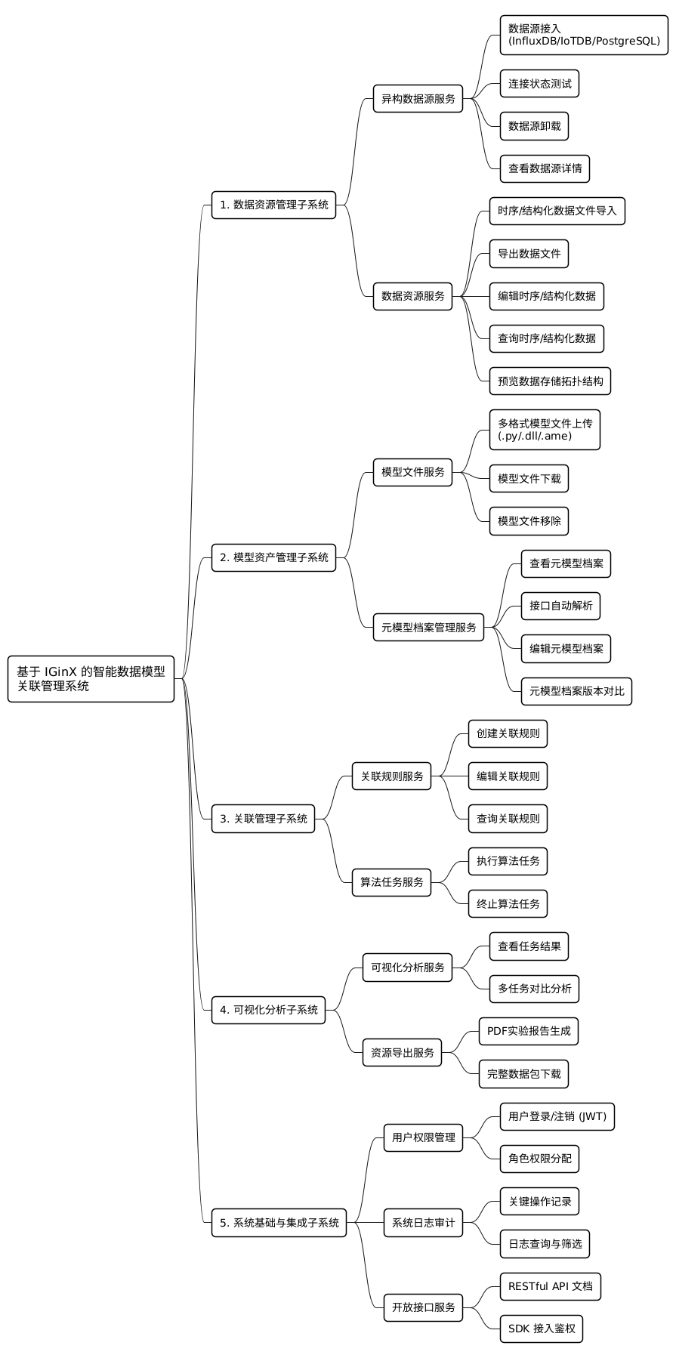

2.5 核心业务流程
本系统的核心业务流程严格遵循“数据准备 -> 资产注册 -> 关联编排 -> 任务执行与分析”的闭环逻辑。下图及文字描述展示了各角色通过表现层触发业务，经由业务逻辑层处理，最终在基础设施层（IGinX）完成数据流转的全过程。

2.5.1 总体业务流程图
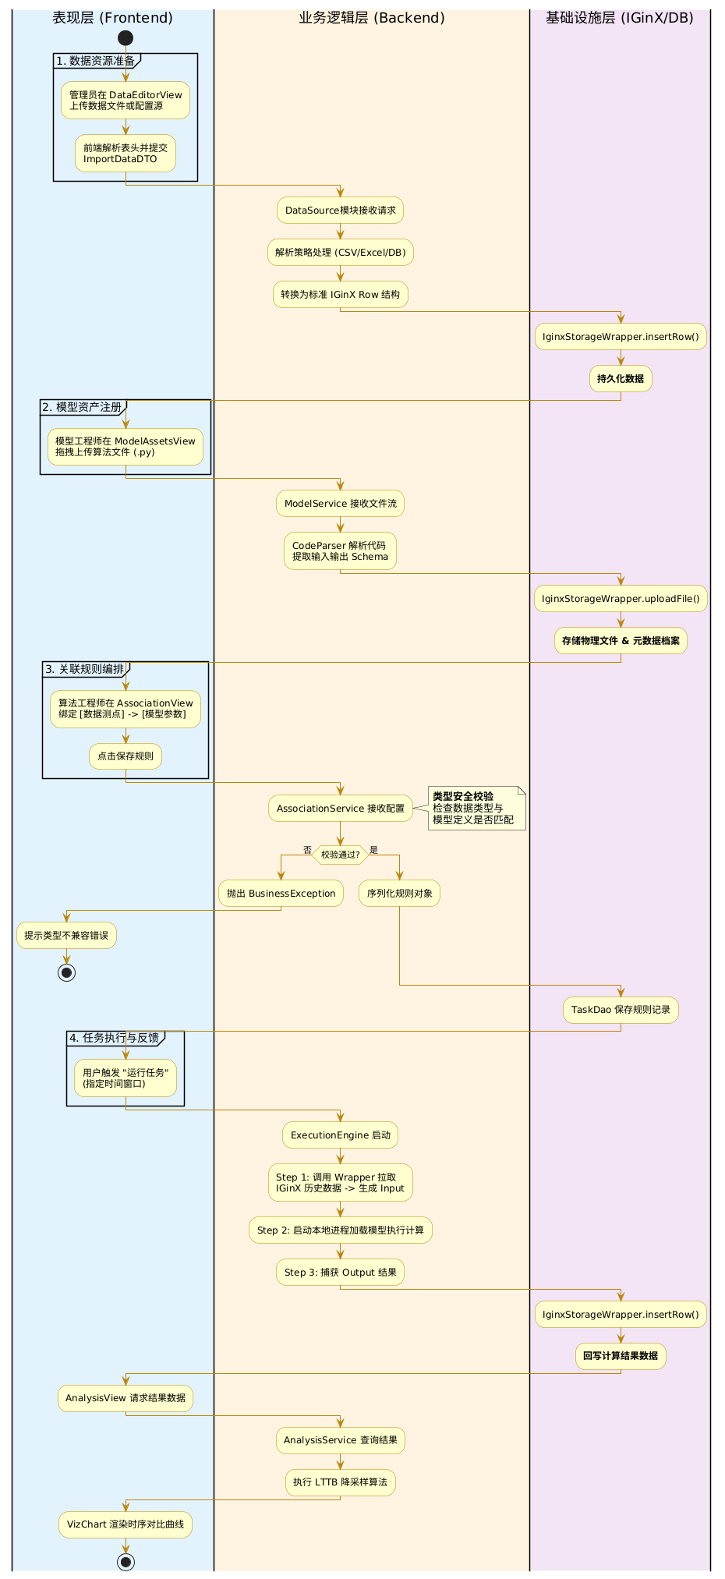

2.5.2 详细流程交互说明
1. 数据导入与索引建立阶段
参与角色：数据管理员
业务目标：将离线数据集（时序数据/结构化数据）接入系统并建立索引。
- 交互流程：
  - 表现层 (Presentation)：
    - 管理员在 DataEditorView 中唤起导入向导，上传 CSV/Excel 文件。
    - 前端组件解析文件头，生成列映射配置，向后端提交 ImportDataDTO。
  - 业务逻辑层 (Business Logic)：
    - DataSourceController 接收请求。
    - DataService 根据数据类型（时序/关系型）选择对应的解析策略。
  - 基础设施层 (System/IGinX)：
    - 存储数据：IginxStorageWrapper 将解析后的数据通过 insertRecords（时序）或 SQL（关系）写入底层数据库。
    - 建立索引：IGinX 自动为新写入的测点路径（Path）建立索引，使其可被检索。
2. 模型资产注册与档案管理阶段
参与角色：模型工程师
业务目标：实现算法文件的物理存储与元数据档案的标准化定义。
- 交互流程 A：上传算法模型文件
  - 表现层：工程师在 ModelAssetsView 上传 .py/.dll/.ame 文件。
  - 业务逻辑层：ModelAssetService 接收文件流，进行MD5校验。
  - 基础设施层：调用 IginxStorageWrapper.uploadFile()，将物理文件写入 IGinX 的文件系统，并返回唯一文件 URI。
- 交互流程 B：创建/编辑“元模型档案”
  - 表现层：工程师在界面上定义模型的输入/输出参数（Schema）、适用场景等信息。
  - 业务逻辑层：MetaProfileService 接收 JSON 数据。
  - 基础设施层：将元模型档案信息（Meta-Profile）通过 SQL 写入系统的关系型元数据表中（通过 IGinX 或 直接连接 PG）。
3. 关联规则编排阶段
参与角色：算法执行工程师
业务目标：建立数据与模型的逻辑绑定，并确保类型安全。
- 交互流程：
  - 表现层：
    - 工程师在 AssociationView 中选择“数据源测点”与“模型输入参数”，创建映射关系。
  - 业务逻辑层：
    - AssociationService 接收规则配置。
    - 校验有效性：系统自动比对数据源的数据类型（如 String）与模型要求的输入类型（如 Float）是否兼容。若不兼容，直接拦截并报错。
  - 基础设施层：
    - 校验通过后，TaskDao 将关联规则对象序列化，通过 IGinX 接口（或 JDBC）将规则配置持久化至关联关系库。
4. 仿真任务触发与执行阶段
参与角色：算法执行工程师
业务目标：调度计算资源，执行模型逻辑，并回写结果。
- 交互流程：
  - 表现层：工程师点击“触发仿真任务”，指定时间窗口。
  - 业务逻辑层 (核心调度)：
    - 解析档案：ExecutionEngine 读取元模型档案，确定输入输出格式。
    - 注入数据：通过 IginxStorageWrapper 从底层拉取指定时间段的原始数据，生成输入文件。
    - 执行计算：启动本地进程（Python/Matlab Runtime）加载模型文件进行计算。
  - 基础设施层：
    - 回写结果：计算完成后，系统捕获输出结果，将其写入 IGinX 的结果存储区（Result Storage）。
5. 可视化分析阶段
参与角色：算法执行工程师
业务目标：验证计算结果，对比不同任务的性能指标。
- 交互流程：
  - 表现层：工程师在 AnalysisView 选择任务。
  - 业务逻辑层：AnalysisService 从 IGinX 读取“原始输入”与“计算结果”。
  - 表现层：前端 VizChart 组件渲染数值指标与时序对比曲线，完成业务闭环。

3. 子系统概要设计
本章节详细描述各子系统的内部构造，并将设计职责明确划分为表现层（前端视图与交互）与业务逻辑层（后端服务与逻辑）。通过这种分层设计，确保各子系统在遵循总体架构约束的同时，实现功能的内聚与解耦。
业务逻辑层基于 Spring Boot 构建，通过模块化服务（Modules）承载核心业务。每个子系统内部通过 Service 接口与 DTO 实现与基础设施层的交互及模块间协作。
设计说明：本章按照 2.3 节定义的 modules 包结构进行组织。每个子系统的设计均包含“需求追踪矩阵”、“核心类设计”与“关键业务流程”三部分。
需求用例 ID | 需求名称 | 优先级 | 承担职责的设计类/接口 | 核心接口方法 (Signature)
DATA-ACCESS-001 | 注册异构数据源 | High | DataSourceService | Long register(SourceRegisterDTO dto)
DATA-ACCESS-002 | 移除异构数据源 | Low | DataSourceService | void remove(Long id)
DATA-ACCESS-003 | 管理存储结构 | Med | StructureService | void createStructure(StructureDTO dto)
DATA-IMPORT-TS-001 | 导入时序数据 | High | DataImportService | ImportResult importData(ImportContext ctx)
DATA-IMPORT-STR-001 | 导入结构化数据 | Med | DataImportService | ImportResult importData(ImportContext ctx)
DATA-EXPORT-001 | 导出数据文件 | High | DataExportService | FileUrl exportData(ExportQueryDTO query)
DATA-QUERY-TS-001 | 查询时序数据 | High | DataQueryService | TsQueryResult queryTimeSeries(TsQueryDTO query)
DATA-QUERY-STR-001 | 查询结构化数据 | Med | DataQueryService | TableResult queryTable(SqlSearchDTO query)
DATA-MAINT-TS-001 | 编辑时序数据 | Low | DataMaintainService | void deleteTimeSeries(TimeRange range)
DATA-MAINT-STR-001 | 编辑结构化数据 | Low | DataMaintainService | void updateTableRow(TableUpdateDTO dto)
MODEL-HOST-001 | 上传模型文件 | High | ModelAssetService | Long upload(MultipartFile file, ModelMetaDTO meta)
MODEL-HOST-002 | 下载模型文件 | Med | ModelAssetService | void download(Long assetId, HttpServletResponse res)
MODEL-HOST-003 | 移除模型资产 | Low | ModelAssetService | void deleteAsset(Long assetId)
MODEL-PROFILE-001 | 编辑元模型档案 | High | MetaProfileService | void updateProfile(Long profileId, ProfileJsonDTO json)
MODEL-PROFILE-002 | 查看元模型详情 | Med | MetaProfileService | ProfileVO getProfileDetails(Long profileId)
MODEL-PROFILE-003 | 版本对比 | Low | MetaProfileService | DiffResult compareVersions(Long v1Id, Long v2Id)
MODEL-GEN-001 | 自动解析生成 | High | CodeParserEngine | ParsedMetaDTO parseCode(File sourceFile)
MODEL-GEN-002 | 手动调整档案 | Med | MetaProfileService | void saveDraft(Long draftId, ParsedMetaDTO manualFix)
ASSOC-CONFIG-001 | 创建关联规则 | High | AssociationService | Long createRule(RuleConfigDTO config)
ASSOC-CONFIG-002 | 管理关联规则 | Med | AssociationService | void updateStatus(Long ruleId, Boolean enabled)
SIM-EXEC-001 | 执行算法任务 | High | TaskService，TaskScheduler，ExecutionEngine | String submitTask(TaskSubmitDTO req)
SIM-EXEC-002 | 终止算法任务 | Low | TaskService，ExecutionEngine | void terminateTask(String taskId)
VIS-ANALYSIS-001 | 查看任务结果 | High | AnalysisService | VizDataVO getTaskResult(String taskId, TimeRange range)
VIS-ANALYSIS-002 | 多任务对比分析 | Med | AnalysisService | MultiVizDataVO compareTasks(List<String> taskIds)
VIS-EXPORT-001 | 生成实验报告 | Low | ReportGenerator | FileUrl generatePdf(String taskId)
VIS-EXPORT-002 | 导出资源包 | Med | ResourcePacker | FileUrl packResources(String taskId, ExportConfig config)
总体需求追踪矩阵

3.1 数据资源管理子系统
本子系统位于 com.xmu.iginx.assoc.modules.datasource 包下，作为平台的数据底座，负责异构数据源（InfluxDB, IoTDB, PostgreSQL）的统一注册、连接保活以及多格式数据的导入导出。

3.1.1 需求追踪矩阵
为了确保设计覆盖需求，本模块针对《需求规格说明书》中的 "3.1 数据资源管理子系统" 建立了如下追踪关系：
需求用例 ID | 需求名称 | 优先级 | 承担职责的设计类/接口 | 核心接口方法 (Signature)
DATA-ACCESS-001 | 注册异构数据源 | High | DataSourceService | Long register(SourceRegisterDTO dto)
DATA-ACCESS-002 | 移除异构数据源 | Low | DataSourceService | void remove(Long id)
DATA-ACCESS-003 | 管理存储结构 | Med | StructureService | void createStructure(StructureDTO dto)
DATA-IMPORT-TS-001 | 导入时序数据 | High | DataImportService | ImportResult importData(ImportContext ctx)
DATA-IMPORT-STR-001 | 导入结构化数据 | Med | DataImportService | ImportResult importData(ImportContext ctx)
DATA-EXPORT-001 | 导出数据文件 | High | DataExportService | FileUrl exportData(ExportQueryDTO query)
DATA-QUERY-TS-001 | 查询时序数据 | High | DataQueryService | TsQueryResult queryTimeSeries(TsQueryDTO query)
DATA-QUERY-STR-001 | 查询结构化数据 | Med | DataQueryService | TableResult queryTable(SqlSearchDTO query)
DATA-MAINT-TS-001 | 编辑时序数据 | Low | DataMaintainService | void deleteTimeSeries(TimeRange range)
DATA-MAINT-STR-001 | 编辑结构化数据 | Low | DataMaintainService | void updateTableRow(TableUpdateDTO dto)

3.1.2 核心类与接口设计
本子系统设计了五类核心服务组件，分别负责数据源的生命周期管理、结构定义、数据流转、查询检索及维护操作，以支撑异构数据的全链路管理。
1. 数据源生命周期管理组件 (DataSourceService)
- 对应需求：DATA-ACCESS-001 (注册异构数据源), DATA-ACCESS-002 (移除异构数据源)
- 设计职责：
  - 连接管理：负责处理用户提交的数据源配置信息（如 IP、端口、鉴权信息），并负责对密码字段进行加密处理。
  - 连通性探测：在注册前调用底层网络库测试与目标数据库（InfluxDB/IoTDB/PostgreSQL）的物理连通性。
  - 挂载与卸载：调用 IGinX 接口完成存储引擎的挂载；在移除数据源时，负责执行“引用完整性检查”，查询系统元数据，确保该数据源未被任何关联规则引用，防止误删导致业务中断。
2. 存储结构管理组件 (StructureService)
- 对应需求：DATA-ACCESS-003 (管理存储结构)
- 设计职责：
  - 异构适配：根据数据源类型（时序型或关系型），屏蔽底层的结构差异。
  - 结构变更：针对时序数据库，负责创建或删除存储组（Storage Group）及测点路径；针对关系型数据库，负责执行 DDL 语句以管理表结构。
3. 数据流转服务组件 (DataImportService & DataExportService)
- 对应需求：DATA-IMPORT-TS-001 (导入时序数据), DATA-IMPORT-STR-001 (导入结构化数据), DATA-EXPORT-001 (导出数据文件)
- 设计职责：
  - 导入引擎 (DataImportService)：负责解析外部上传的离线数据文件（CSV/Excel）。该组件根据文件扩展名及目标数据源类型，自动选择解析逻辑，将文件流转换为标准的 IGinX 写入指令（如 insertRecords 或 insertRow），并处理批量写入时的缓冲与内存控制。
  - 导出引擎 (DataExportService)：负责数据的提取与格式化。接收用户的导出请求（包含时间范围、测点列表），从底层存储中拉取数据，并将其序列化为符合 RFC 标准的 CSV 文件或 Excel 工作簿文件流，供前端下载。
4. 统一查询服务组件 (DataQueryService)
- 对应需求：DATA-QUERY-TS-001 (查询时序数据), DATA-QUERY-STR-001 (查询结构化数据)
- 设计职责：
  - 统一入口：作为上层业务（如可视化子系统）获取数据的唯一通道，屏蔽底层查询语言（SQL vs IQL）的差异。
  - 时序查询优化：针对时序数据查询，负责处理时间范围过滤，并内置数据降采样逻辑（当返回数据点过多时自动聚合），以减轻网络传输压力。
  - 安全查询：针对结构化数据查询，负责构建参数化的查询条件，防止恶意 SQL 注入。
5. 数据编辑服务组件 (DataMaintainService)
- 对应需求：DATA-MAINT-TS-001 (编辑时序数据), DATA-MAINT-STR-001 (编辑结构化数据)
- 设计职责：
  - 数据修正：处理对单条或批量数据的修改与删除请求。
  - 操作审计：作为高危操作的执行者，该组件负责在执行物理删除或更新前，触发审计日志记录机制，确保所有数据变更操作可追溯（记录操作人、时间、影响范围）。
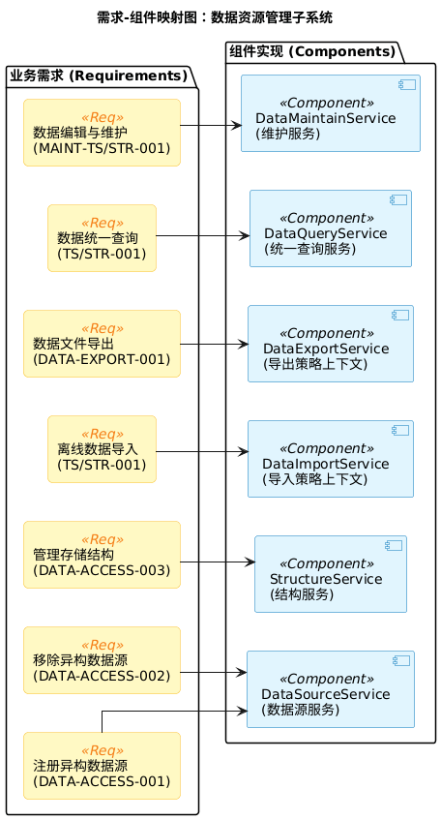

3.2 模型资产管理子系统
本子系统位于 com.xmu.iginx.assoc.modules.model 包下，利用 IGinX 的文件系统 (FS) 特性，实现对算法模型文件的全生命周期管理。

3.2.1 需求追踪矩阵
本模块涵盖《需求文档》3.2 节定义的 8 个核心用例，映射关系如下：
需求用例 ID | 需求名称 | 优先级 | 承担职责的设计类/接口 | 核心接口方法 (Signature)
MODEL-HOST-001 | 上传模型文件 | High | ModelAssetService | Long upload(MultipartFile file, ModelMetaDTO meta)
MODEL-HOST-002 | 下载模型文件 | Med | ModelAssetService | void download(Long assetId, HttpServletResponse res)
MODEL-HOST-003 | 移除模型资产 | Low | ModelAssetService | void deleteAsset(Long assetId)
MODEL-PROFILE-001 | 编辑元模型档案 | High | MetaProfileService | void updateProfile(Long profileId, ProfileJsonDTO json)
MODEL-PROFILE-002 | 查看元模型详情 | Med | MetaProfileService | ProfileVO getProfileDetails(Long profileId)
MODEL-PROFILE-003 | 版本对比 | Low | MetaProfileService | DiffResult compareVersions(Long v1Id, Long v2Id)
MODEL-GEN-001 | 自动解析生成 | High | CodeParserEngine | ParsedMetaDTO parseCode(File sourceFile)
MODEL-GEN-002 | 手动调整档案 | Med | MetaProfileService | void saveDraft(Long draftId, ParsedMetaDTO manualFix)

3.2.2 核心类与接口设计
本子系统通过资产托管、档案管理与代码解析三大核心模块，实现对算法模型从文件存储到元数据管理的闭环控制。
1. 资产托管服务组件 (ModelAssetService)
- 对应需求：MODEL-HOST-001 (上传模型文件), MODEL-HOST-002 (下载模型文件), MODEL-HOST-003 (移除模型资产)
- 设计职责：
  - 物理存储映射：负责与 IGinX 文件系统交互，将用户上传的算法文件（.py, .dll 等）写入分布式文件系统，并生成统一的访问 URI（如 iginx://models/...）。
  - 版本控制：维护模型文件的版本序列。当上传同名模型时，自动计算版本号递增逻辑（v1.0 -> v1.1），并维护 model_asset 表中的版本历史记录。
  - 引用检查：在执行模型删除操作前，检查 association_rule 表，确保该模型未被任何调度任务锁定，保障资产安全。
2. 元模型档案服务组件 (MetaProfileService)
- 对应需求：MODEL-PROFILE-001 (编辑元模型档案), MODEL-PROFILE-002 (查看元模型详情), MODEL-PROFILE-003 (版本对比), MODEL-GEN-002 (手动调整档案)
- 设计职责：
  - 元数据管理：负责对模型的描述信息、开发者信息以及最核心的输入/输出接口定义（Schema）进行 CRUD 操作。
  - Schema 校验：在保存档案时，负责校验 JSON 格式的接口定义是否符合系统规范（如数据类型是否合法、必填项是否完整），防止脏数据入库。
  - 差异比对：负责加载两个不同版本的元模型档案，对比其输入/输出参数的变化（新增、删除、修改），并生成结构化的差异数据供前端展示。
3. 代码解析引擎组件 (CodeParserEngine)
- 对应需求：MODEL-GEN-001 (自动解析生成)
- 设计职责：
  - 自动化提取：该组件负责读取源代码文件的内容，根据文件类型（Python 脚本、MATLAB 脚本等）调用相应的解析逻辑。
  - 接口识别：通过词法分析或正则匹配，自动提取代码中的入口函数参数（Inputs）和返回值（Outputs），并尝试推断数据类型，生成初始的 ParsedMetaDTO 对象，辅助用户快速建立模型档案，减少人工录入成本。
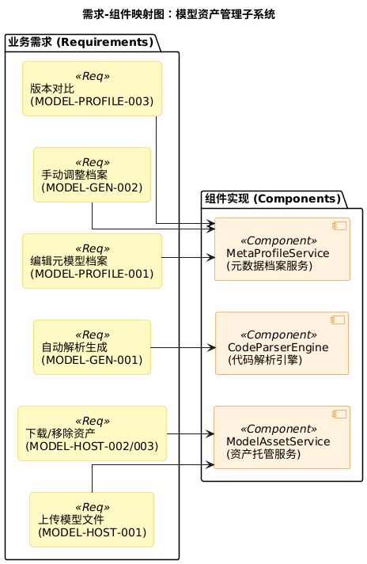

3.3 关联管理与调度子系统
本子系统位于 com.xmu.iginx.assoc.modules.task 包下，涵盖关联规则的编排、校验以及计算任务的全生命周期管理（提交、排队、执行、终止）。

3.3.1 需求追踪矩阵
本模块涵盖《需求文档》3.3 节定义的 4 个核心用例，映射关系如下：
需求用例 ID | 需求名称 | 优先级 | 承担职责的设计类/接口 | 核心接口方法 (Signature)
ASSOC-CONFIG-001 | 创建关联规则 | High | AssociationService | Long createRule(RuleConfigDTO config)
ASSOC-CONFIG-002 | 管理关联规则 | Med | AssociationService | void updateStatus(Long ruleId, Boolean enabled)
SIM-EXEC-001 | 执行算法任务 | High | TaskService，TaskScheduler，ExecutionEngine | String submitTask(TaskSubmitDTO req)
SIM-EXEC-002 | 终止算法任务 | Low | TaskService，ExecutionEngine | void terminateTask(String taskId)

3.3.2 核心类与接口设计
本子系统设计了规则编排、任务管理、调度控制与执行引擎四个核心组件，协同完成从“静态配置”到“动态计算”的转化。
1. 关联规则服务组件 (AssociationService)
- 对应需求：ASSOC-CONFIG-001 (创建关联规则), ASSOC-CONFIG-002 (管理关联规则)
- 设计职责：
  - 规则维护：负责关联规则的创建、修改、启用与禁用操作。
  - 兼容性校验中心：这是本组件的核心职责。在创建规则时，它负责获取模型的输入定义（Model Requirements）和数据源的测点类型（Data Characteristics），并进行严格的比对（例如：模型要求输入 Float，但数据源是 String 类型，则拒绝创建），确保计算任务在运行时不会因类型错误而崩溃。
2. 任务生命周期管理组件 (TaskService)
- 对应需求：SIM-EXEC-001 (执行算法任务 - 提交阶段), SIM-EXEC-002 (终止算法任务 - 控制阶段)
- 设计职责：
  - 任务实例化：接收用户的计算请求，根据关联规则生成唯一的 TaskID，并在任务日志表中创建一条状态为 PENDING 的记录。
  - 状态流转：负责监听和更新任务的运行状态（PENDING -> RUNNING -> SUCCESS/FAILED），并记录任务开始时间与结束时间。
3. 任务调度器组件 (TaskScheduler)
- 对应需求：SIM-EXEC-001 (执行算法任务 - 调度阶段)
- 设计职责：
  - 并发控制：维护一个待执行任务队列。该组件负责根据服务器的计算资源（CPU/内存）限制，控制同时运行的任务数量，防止过载。
  - 异步分发：从队列中获取待执行任务，并将其提交给后端执行引擎进行异步处理，确保 Web 服务的响应线程不被阻塞。
4. 多语言执行引擎组件 (ExecutionEngine)
- 对应需求：SIM-EXEC-001 (执行算法任务 - 运行阶段), SIM-EXEC-002 (终止算法任务 - 进程管理)
- 设计职责：
  - 环境准备：负责从 IGinX 下载模型文件到本地临时工作目录。
  - 数据注入：根据关联规则，从 IGinX 查询指定时间范围的时序数据，并将其格式化为模型可读取的输入文件（如 input.csv）。
  - 进程托管：负责启动外部计算进程（如 Python 解释器或 MATLAB Runtime），监控进程的标准输出与错误流，并处理进程的超时与强制终止。
  - 结果回写：在计算结束后，解析模型生成的输出文件，将结果数据回写入 IGinX 的指定结果路径。
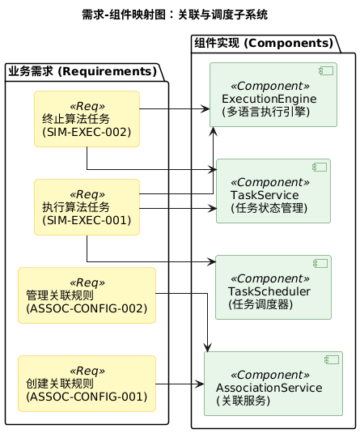

3.4 可视化分析子系统
本子系统位于 com.xmu.iginx.assoc.modules.analysis 包下，负责计算结果的多维展示（数值、曲线）、多任务横向对比以及实验资产的打包输出。

3.4.1 需求追踪矩阵
本模块涵盖《需求文档》3.4 节定义的 4 个核心用例，映射关系如下：
需求用例 ID | 需求名称 | 优先级 | 承担职责的设计类/接口 | 核心接口方法 (Signature)
VIS-ANALYSIS-001 | 查看任务结果 | High | AnalysisService | VizDataVO getTaskResult(String taskId, TimeRange range)
VIS-ANALYSIS-002 | 多任务对比分析 | Med | AnalysisService | MultiVizDataVO compareTasks(List<String> taskIds)
VIS-EXPORT-001 | 生成实验报告 | Low | ReportGenerator | FileUrl generatePdf(String taskId)
VIS-EXPORT-002 | 导出资源包 | Med | ResourcePacker | FileUrl packResources(String taskId, ExportConfig config)

3.4.2 核心类与接口设计
本子系统通过数据分析、报告生成与资源打包三个组件，支持用户对计算结果的深度利用。
1. 结果分析服务组件 (AnalysisService)
- 对应需求：VIS-ANALYSIS-001 (查看任务结果), VIS-ANALYSIS-002 (多任务对比分析)
- 设计职责：
  - 数据获取与适配：负责根据 TaskID 反查关联规则，从 IGinX 中拉取输入数据与计算结果数据。
  - 性能优化（降采样）：为了保护前端渲染性能，该组件负责检测数据量级。当数据点过多时，执行降采样算法（保留特征点），将海量数据压缩为适合图表展示的稀疏数据集。
  - 多维对比支持：在多任务对比场景下，负责执行“时间对齐”逻辑，将不同时间段执行的任务数据映射到同一相对时间轴上，便于用户直观比较曲线差异。
2. 报告生成引擎组件 (ReportGenerator)
- 对应需求：VIS-EXPORT-001 (生成实验报告)
- 设计职责：
  - 文档组装：负责收集实验的上下文信息（包括任务详情、关联的模型信息、输入数据的统计指标、结果曲线截图等）。
  - 格式渲染：将收集到的数据填充至预定义的报告模板中，并调用 PDF 转换工具生成最终的实验报告文件。
3. 资源打包服务组件 (ResourcePacker)
- 对应需求：VIS-EXPORT-002 (导出资源包)
- 设计职责：
  - 资产聚合：负责遍历一次计算任务涉及的所有物理资产，包括：模型源代码文件、输入时序数据（导出为 CSV）、输出结果数据（导出为 CSV）以及任务日志文件。
  - 归档输出：将上述所有文件组织在统一的目录结构下，生成 ZIP 压缩包，并返回下载链接，实现实验环境和结果的“一键导出”。
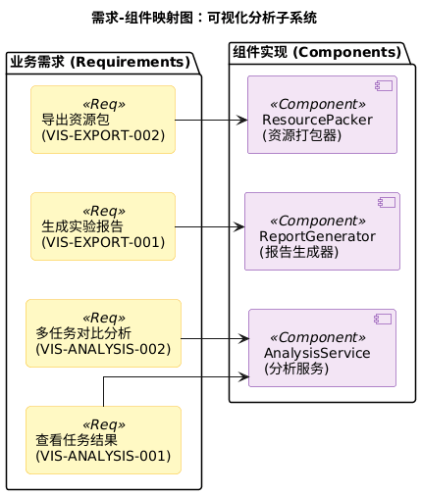

3.5 表现层子系统设计
表现层基于 Vue 3 生态构建，负责将复杂的关联逻辑转化为直观的工业化交互。每个子系统在前端对应特定的业务页面与 UI 逻辑组件。

3.5.1 表现层组件与功能映射
子系统名称 | 对应前端页面/组件 | 设计重点 | 支撑需求编号
数据资源管理 | DataResourceView | 树形资源导航、异构源向导配置、动态表单生成。 | DATA-ACCESS, DATA-IMPORT
模型资产管理 | ModelAssetsView | 多格式上传组件、版本差异对比（Diff）视图。 | MODEL-HOST, MODEL-PROFILE
关联管理 | AssociationView | 拓扑图编辑器、向导式参数绑定列表。 | ASSOC-CONFIG
可视化分析 | AnalysisView, VizChart | 多轴时序折线图、ECharts 降采样渲染、报告预览。 | VIS-ANALYSIS, VIS-EXPORT

3.5.2 表现层核心设计逻辑
- 资源管理类设计（左树右表）：
  - 交互逻辑：采用异步加载机制，当用户点击左侧资源树节点时，触发 CommonStore 的状态更新，右侧视图根据节点类型（如时序测点或关系表）动态切换渲染组件。
- 可视化引擎设计（Viz Engine）：
  - 降采样策略：针对海量时序数据，前端仅负责渲染后端 LTTB 算法处理后的特征点，支持游标测量与区域缩放。
- 向导式配置（WizardController）：
  - 针对“数据导入”与“关联规则创建”等复杂操作，采用步骤条受控组件，确保每个步骤的数据校验通过后方可进入下一环节。

3.6 模块间交互时序图
为了界定各模块之间的边界，下面给出各模块与其他模块之间涉及交互的相关时序图，以便更好地展示业务的范围。
1.异构数据源的注册与连通性测试。
特点：展示 module-datasource 如何穿透到 framework 层与外部 Infrastructure 交互。
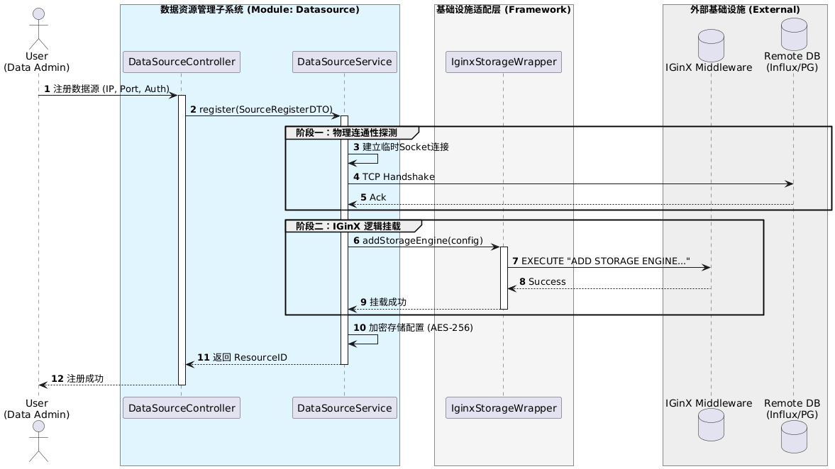
异构数据源注册与挂载交互时序图
本图展示了 数据资源管理子系统 (Module: Datasource) 如何作为上层业务与底层基础设施之间的桥梁，完成异构数据源的接入。设计重点在于体现“物理连通性探测”与“逻辑挂载”的两阶段处理机制。
交互流程说明：
- 物理探测 (Physical Probe)：在正式挂载前，DataSourceService 首先尝试与目标数据库（如 InfluxDB, PostgreSQL）建立 TCP 连接。这一步是为了确保网络层面的可达性，防止因网络防火墙或配置错误导致的挂载失败。
- 逻辑挂载 (Logical Mounting)：确认连通后，通过基础设施适配层 (IginxStorageWrapper) 向 IGinX 中间件发送 ADD STORAGE ENGINE 指令。此时，IGinX 负责接管该数据源的元数据映射，实现对底层异构差异的屏蔽。
- 安全存储：最后，连接凭证（如密码）经过 AES-256 加密后，由 DataSourceService 持久化存储至系统元数据表中，确保敏感信息不以明文形式暴露。

2.模型文件上传与物理存储。
特点：展示 module-model 如何利用 IGinX 的文件系统特性进行存储。
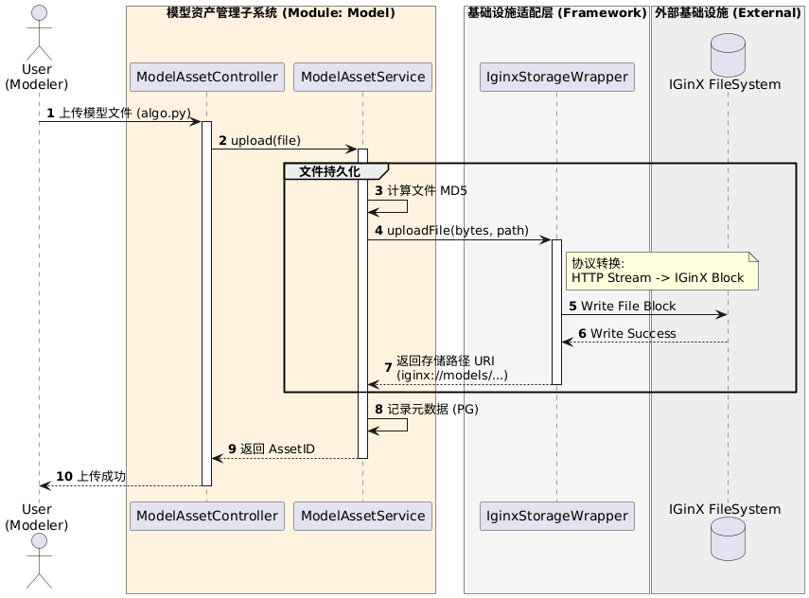
模型文件上传与持久化交互时序图
本图展示了 模型资产管理子系统 (Module: Model) 如何利用 IGinX 的文件系统特性（FS Mode）来管理非结构化资产。设计重点在于展示 Web 文件流到 IGinX 分布式块存储的转换过程。
交互流程说明：
- 流式传输：用户上传的大体积模型文件（如 .dll, .ame）通过 Controller 进入系统。
- 协议转换：IginxStorageWrapper 充当协议适配器，将标准的 Java InputStream 转换为 IGinX 支持的文件块写入指令 (Write File Block)。这种设计允许系统处理超过内存限制的大文件。
- 元数据同步：文件写入成功后，IGinX 返回统一资源标识符（URI, 如 iginx://models/...）。ModelAssetService 随即将此 URI 与业务元数据（版本号、描述）绑定存入关系型数据库，保证了“物理文件”与“逻辑资产”的一致性。

3.创建关联规则时的类型兼容性校验。
特点：这是典型的Module-to-Module交互。展示 Task 模块如何调用 Model 和 Data 模块的接口，而不直接访问对方数据库。
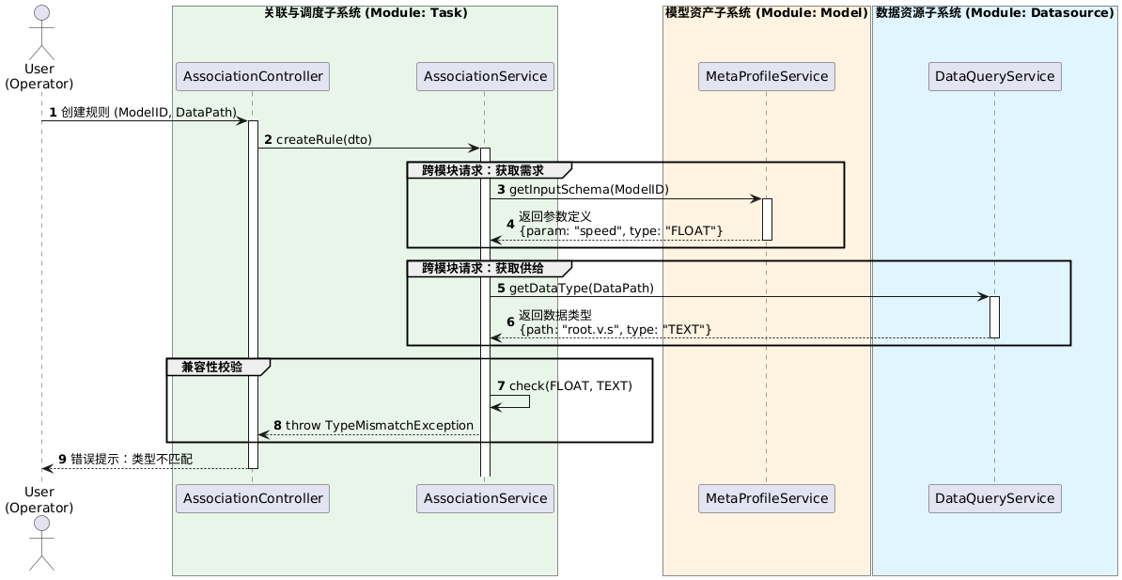
关联规则创建与类型兼容性校验交互图
本图是系统模块间解耦的最佳实践示例。展示了关联与调度子系统 (Module: Task) 在不直接访问其他模块数据库的前提下，如何通过服务接口（Service Interface）获取所需信息来完成业务校验。
交互流程说明：
- 需求获取：AssociationService 调用 模型子系统 的 MetaProfileService.getInputSchema() 接口，明确当前模型“需要什么样的输入参数”（如：参数 speed 需要 FLOAT 类型）。
- 供给获取：AssociationService 调用 数据子系统 的 DataQueryService.getDataType() 接口，查询用户选定的测点“实际是什么类型”（如：测点 root.v.s 是 TEXT 类型）。
- 核心校验：在关联子系统内部执行比对逻辑。若发现“需求”与“供给”类型不匹配，直接抛出业务异常，阻断规则创建。此流程确保了所有持久化的关联规则在运行时都是类型安全的。

4.查看任务结果时的上下文反查。
特点：展示 Analysis 模块如何聚合 Task 和 Data 模块的信息来组装图表。
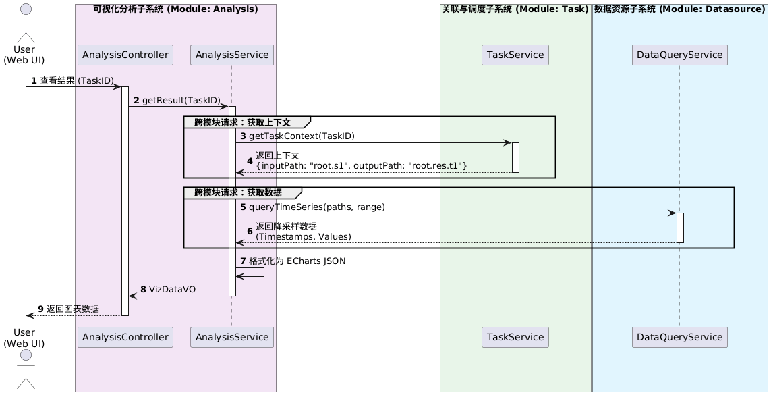
可视化结果查询与上下文反查交互图
本图展示了可视化分析子系统 (Module: Analysis) 如何扮演“消费者”的角色，聚合来自调度子系统和数据子系统的信息，为前端提供完整的数据视图。
交互流程说明：
- 上下文反查：前端仅提供 TaskID，分析服务首先调用 调度子系统 的 TaskService，反查该任务的执行上下文（Context），从而获知该任务具体使用了哪些“输入测点”和产生了哪些“输出路径”。
- 数据拉取：获取路径信息后，分析服务调用 数据子系统 的 DataQueryService，批量拉取这一时间段内的原始数据与结果数据。
- 数据组装：分析服务将分散的数据流合并、对齐时间轴，最终封装为前端图表组件（ECharts）可直接渲染的 VizDataVO 对象返回。这种设计将复杂的数据处理逻辑封装在后端，减轻了前端的计算压力。

4. 接口设计规范

4.1 接口交互标准
为了实现前后端分离开发的解耦，系统所有 HTTP API 必须遵循以下基础交互契约。所有的响应数据（无论是成功还是异常）都必须包裹在统一的 JSON 结构中。

4.1.1 统一响应结构 (Result<T>)
系统在 com.xmu.iginx.assoc.common.api 包中定义了统一泛型封装类 Result<T>。所有 Controller 层的方法必须返回该对象。
类定义 (Java Signature):
public class Result<T> implements Serializable {
private Integer code; // 业务状态码
private String msg; // 提示信息（面向用户）
private T data; // 业务数据负载
private Long timestamp; // 响应生成时间戳

// 快捷构造方法
public static <T> Result<T> success(T data) { ... }
public static Result<?> error(Integer code, String msg) { ... }
}
JSON 响应示例:
{
"code": 200,
"msg": "操作成功",
"data": {
"id": 1001,
"name": "PID模型v1.0"
},
"timestamp": 1704067200000
}

4.1.2 状态码定义 (Status Codes)
业务状态码用于精确指示错误类型，区别于 HTTP 状态码。
状态码 (code) | 含义 | 说明
200 | Success | 请求处理成功。
400 | Bad Request | 客户端参数错误（如必填项缺失、类型不匹配），前端需提示用户检查输入。
401 | Unauthorized | 未认证或 Token 过期，前端需跳转至登录页。
403 | Forbidden | 无权限访问该资源（如普通用户尝试删除数据源）。
500 | Internal Server Error | 系统内部错误（如空指针、数据库异常），需联系管理员。
601 | IGinX Error | IGinX 服务连接失败或执行超时，属于基础设施层错误。

4.1.3 分页数据结构 (PageResult<T>)
针对列表查询接口，统一使用分页封装结构，避免不同接口分页参数命名不一致。
JSON 结构:
{
"code": 200,
"data": {
"total": 100, // 总记录数
"current": 1, // 当前页码
"size": 20, // 每页大小
"pages": 5, // 总页数
"records": [ ... ] // 当前页的数据列表 (T 类型数组)
}
}

4.2 核心接口

4.2.1 数据资源管理接口
本模块接口负责处理异构数据源的生命周期管理及数据的导入导出。
请求方法 | URL 路径 | 对应需求 ID | 功能说明 | 关键参数 (DTO)
POST | /api/v1/datasources | DATA-ACCESS-001 | 注册数据源含连通性测试 | SourceRegisterDTO{type: "influxdb", ip: "...", auth: {...}}
DELETE | /api/v1/datasources/{id} | DATA-ACCESS-002 | 移除数据源需检查关联引用 | PathVariable: id
POST | /api/v1/datasources/import | DATA-IMPORT-TS-001DATA-IMPORT-STR-001 | 导入离线数据策略模式入口 | MultipartFile: fileForm: sourceId, strategyType (CSV/EXCEL)
POST | /api/v1/data/query/ts | DATA-QUERY-TS-001 | 时序数据查询支持 LTTB 降采样 | TsQueryDTO{paths: [], timeRange: {...}, downsample: true}
POST | /api/v1/data/export | DATA-EXPORT-001 | 导出数据文件 | ExportQueryDTO{sourceId, format: "CSV"}

4.2.2 模型资产管理接口
本模块接口负责处理算法模型的上传、下载、元数据编辑及版本对比。
请求方法 | URL 路径 | 对应需求 ID | 功能说明 | 关键参数 (DTO)
POST | /api/v1/models | MODEL-HOST-001MODEL-GEN-001 | 上传模型文件含自动代码解析逻辑 | MultipartFile: fileModelUploadDTO: {description, framework}
GET | /api/v1/models/{id} | MODEL-PROFILE-002 | 获取模型详情含档案与版本列表 | Return: ModelDetailVO(含 io_schema JSON)
PUT | /api/v1/models/{id}/profile | MODEL-PROFILE-001MODEL-GEN-002 | 更新元模型档案人工修订输入输出定义 | ProfileUpdateDTO{inputs: [...], outputs: [...]}
GET | /api/v1/models/{id}/download | MODEL-HOST-002 | 下载模型文件 | Response: application/octet-stream
GET | /api/v1/models/diff | MODEL-PROFILE-003 | 版本差异对比 | Query: v1Id, v2IdReturn: VersionDiffVO (Red/Green Diff)
DELETE | /api/v1/models/{id} | MODEL-HOST-003 | 删除模型资产需检查规则引用 | PathVariable: id

4.2.3 关联与调度接口
本模块接口负责处理“数据-模型”关联规则的配置，以及计算任务的生命周期控制（提交、停止）。
请求方法 | URL 路径 | 对应需求 ID | 功能说明 | 关键参数 (DTO)
POST | /api/v1/rules | ASSOC-CONFIG-001 | 创建关联规则含类型兼容性校验 | RuleCreateDTO{modelId, mappings: [{param, path}], cron}
PUT | /api/v1/rules/{id}/status | ASSOC-CONFIG-002 | 更新规则状态启用/禁用调度 | RuleStatusDTO{enabled: true/false}
POST | /api/v1/tasks/submit | SIM-EXEC-001 | 提交计算任务异步触发，返回 TaskID | TaskSubmitDTO{ruleId, timeRange: {start, end}}
POST | /api/v1/tasks/{id}/stop | SIM-EXEC-002 | 终止任务强制杀进程 | PathVariable: id
GET | /api/v1/tasks/{id}/logs | - | 查询实时日志用于前端轮询监控 | Return: List<String> (日志行)

4.2.4 可视化分析接口
本模块接口负责处理计算结果的多维展示、对比及实验资产的打包导出。
请求方法 | URL 路径 | 对应需求 ID | 功能说明 | 关键参数 (DTO)
GET | /api/v1/analysis/result/{taskId} | VIS-ANALYSIS-001 | 获取任务结果含输入/输出曲线数据 | Return: VizResultVO{timestamps: [], series: [{name, data}]}
POST | /api/v1/analysis/compare | VIS-ANALYSIS-002 | 多任务对比含时间轴自动对齐逻辑 | TaskCompareDTO{taskIds: ["uuid1", "uuid2"]}
GET | /api/v1/export/report/{taskId} | VIS-EXPORT-001 | 导出 PDF 报告 | Response: PDF 文件流Content-Type: application/pdf
GET | /api/v1/export/pack/{taskId} | VIS-EXPORT-002 | 导出资源包 (ZIP)含模型+数据+结果 | Response: ZIP 文件流Content-Type: application/zip

4.3 接口关系
为了确保各子系统之间职责边界清晰且耦合度可控，系统采用了严格的接口分离原则。下图展示了四大核心子系统（数据资源、模型资产、关联调度、可视化分析）的服务接口定义及其相互间的依赖关系。
设计说明：
- 接口契约标准化： 遵循本项目的工程开发规范，服务层接口命名严格统一（如 ModelAssetService）。所有跨模块的业务逻辑调用必须通过 Service 接口进行，严禁跨过接口层直接访问实现类或数据库 DAO 层，确保了模块实现的封装性。
- 核心依赖链路： 图中虚线箭头（<<use>>）清晰地揭示了系统的业务流转中枢：
  - 关联与调度子系统 (Task) 是系统的“编排中心”，它向下依赖 模型资产服务（获取 Input Schema 进行类型兼容性校验）和 数据资源服务（获取实际测点路径进行绑定）。
  - 可视化分析子系统 (Analysis) 处于下游，依赖 关联服务 反查任务的上下文信息（如关联规则配置），以实现计算结果与输入数据的对齐展示。
- 需求可追溯性： 接口设计直接映射《需求规格说明书》中的核心业务用例。如图中所示，DataResourceController 中的 register 接口直接支撑 DATA-ACCESS-001（注册数据源）需求，实现了从“业务需求”到“代码接口”的精确追踪。
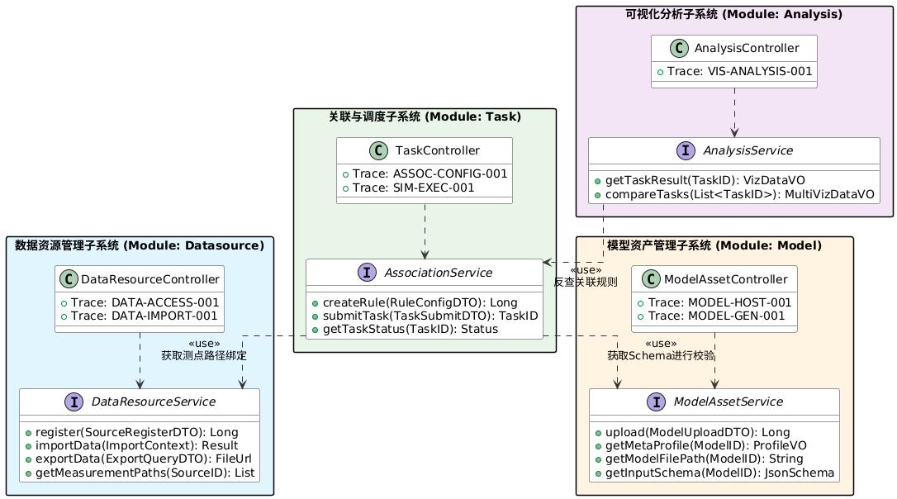
接口关系图

5. 数据结构设计

5.1 逻辑结构设计
本节从业务需求角度定义系统必须管理的核心信息实体及其逻辑关系。这些实体构成了系统的静态信息架构。

5.1.1 数据分类
根据数据的生命周期与业务属性，系统数据划分为以下三类：
- 静态数据
  - 定义：系统中相对稳定、作为基础资产存在的数据。
  - 包含实体：
    - 模型资产：具体的算法文件及其版本信息。
    - 元模型档案：对模型功能的描述及输入输出定义。
    - 数据资源：对异构数据源的元数据描述（非时序数据本身，而是数据的索引信息）。
- 动态数据
  - 定义：系统运行过程中高频产生、随时间推移不断累积的数据。
  - 包含实体：
    - 任务：任务的执行记录、状态变更流及运行日志。
    - 时序数据：用户上传的相关时序数据。
- 配置数据
  - 定义：定义业务逻辑与运行规则的参数化数据。
  - 包含实体：
    - 关联规则：定义“数据”与“模型”之间绑定关系的逻辑配置。

5.1.2 逻辑数据模型
1. 实体关系模型（ER 图）
下图展示了五大核心业务实体（模型资产、元模型档案、数据资源、关联规则、任务）之间的逻辑对应关系。
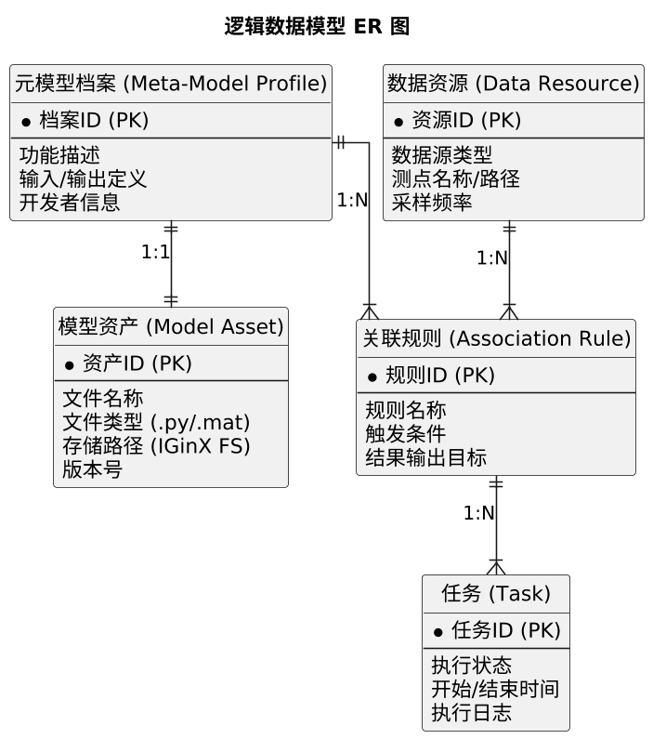
2. 实体与属性说明
依据业务需求，各实体的详细属性定义如下：
实体名称 | 业务定义 | 包含核心信息 (属性)
模型资产 | 指上传至系统中的具体算法文件。 | 文件名称、文件类型（.py/.ame/.dll）、存储路径（IGinX FS 路径）、版本号、上传时间。
元模型档案 | 对模型资产的功能描述与使用约束，是关联调度的依据。 | 功能描述、开发者信息、适用情况、输入参数定义、输出参数定义。
数据资源 | 系统中可被调用的异构数据对象。 | 数据源类型（InfluxDB/PostgreSQL）、数据表/测点名称、时间范围、采样频率、业务标签。
关联规则 | 定义“特定数据”与“特定模型”之间的绑定逻辑。 | 规则名称、源数据集 ID、目标模型 ID、触发条件（手动/定时）、结果输出目标。
任务 | 关联规则的一次实际执行记录。 | 任务 ID、执行状态（运行中/成功/失败）、开始时间、结束时间、执行日志、结果集链接。
3. 实体间关系说明
- 模型与元档案 (1:1)：模型文件（物理实体）与元数据描述（逻辑实体）一一对应，共同构成系统中完整的“模型对象”。
- 数据与规则 (1:N)：一个数据资源（如某个测点或关系表）可以被多条不同的规则引用，作为不同算法模型的输入来源。
- 模型与规则 (1:N)：一个模型（如 PID 算法）可以被多条不同的规则引用，用于处理不同的数据源。
- 规则与任务 (1:N)：一条静态的关联规则，在系统运行过程中（不同时间点触发）会生成多条动态的任务记录。

5.1.3 关键数据结构
1. 核心业务对象
部分实体属性包含复杂的结构化数据，采用 JSON 格式存储：
- 输入/输出参数定义
  - 归属实体：元模型档案
  - 描述：定义模型运算所需的接口规范。
  - 结构示例：
{
"inputs": [
{"name": "temp", "type": "FLOAT", "unit": "℃", "desc": "入口温度"},
{"name": "pressure", "type": "FLOAT", "unit": "Pa", "desc": "管道压力"}
],
"outputs": [
{"name": "health_index", "type": "FLOAT", "desc": "健康度评分"}
]
}
- 参数绑定配置
  - 归属实体：关联规则
  - 描述：记录具体的绑定关系。
  - 结构示例：
[
{"param_name": "temp", "source_path": "root.device_01.sensor_t"},
{"param_name": "pressure", "source_path": "root.device_01.sensor_p"}
]
2. 数据字典
数据项名称 | 数据类型 | 长度 | 说明
file_path | String | 255 | IGinX 文件系统中的完整 URI，如 iginx://models/v1/a.py
mount_path | String | 128 | 数据源在 IGinX 时序树中的逻辑根节点，如 root.factory_a
task_log | Text | - | 任务运行时捕获的标准输出流与错误堆栈
3. 枚举与代码表
- 文件类型 (FILE_TYPE)
  - PYTHON: Python 脚本 (.py)
  - MATLAB: Matlab 脚本 (.mat/.m)
  - DLL: 动态链接库 (.dll)
  - AME:
- 任务状态 (TASK_STATUS)
  - RUNNING: 运行中
  - SUCCESS: 执行成功
  - FAILED: 执行失败
- 触发条件 (TRIGGER_TYPE)
  - MANUAL: 手动触发
  - CRON: 定时触发 (关联 Cron 表达式)

5.1.4 数据架构设计
鉴于工业场景下数据类型的复杂性，系统设计了 结构化数据 与 非结构化/半结构化数据 分离的存储架构。
- 元数据存储 ：负责存储“轻量级、强关系”的管理数据。
  - 用户信息、角色权限。
  - 模型档案（名称、版本、接口定义）。
  - 关联规则配置、任务执行日志。
- 实体数据存储 (IGinX)：负责存储“重量级、弱关系”的业务数据。
  - 时序数据：通过 IGinX 路由至底层的 InfluxDB 或 IoTDB，存储海量的传感器测点数据及计算结果。
  - 模型文件：利用 IGinX 的文件系统特性，存储 .py, .ame, .mat 等算法物理文件。

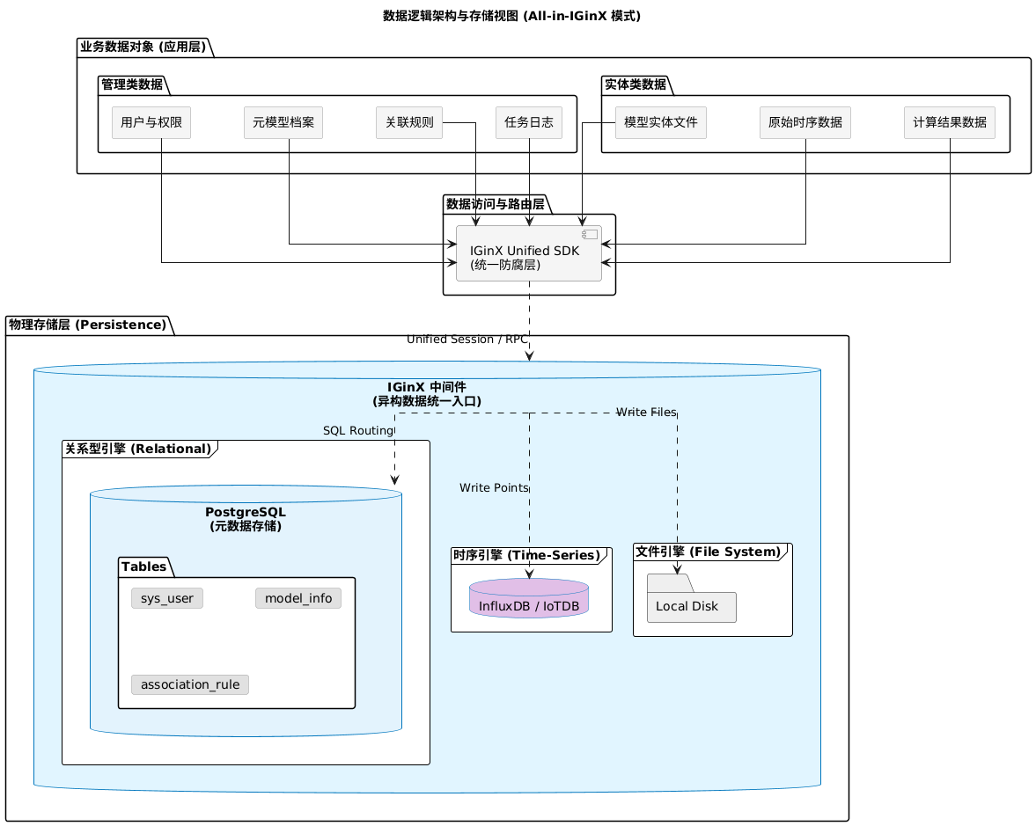
数据逻辑架构与存储视图

5.2 物理结构设计

5.2.1 数据库存储设计
本系统使用关系型数据库存储核心业务实体的元数据。所有表名使用小写蛇形命名法（snake_case），字符集统一使用 UTF-8。
1. 数据表清单
表名 | 实体对应 | 说明
sys_user | 系统用户 | 存储用户账号、角色及鉴权信息
sys_data_resource | 数据资源 | 存储异构数据源的连接配置及元信息
meta_model_profile | 元模型档案 | 存储模型的功能描述及输入输出接口定义
model_asset | 模型资产 | 存储算法文件的物理路径及版本信息
association_rule | 关联规则 | 存储数据与模型的绑定配置
task | 任务 | 存储任务执行状态及日志
2. 字段定义 (详细表结构)
(1) 数据资源表 (sys_data_resource) 对应实体：Data Resource
字段名 | 类型 | 约束 | 说明 | 对应 5.1 属性
id | BIGINT | PK | 自增主键 | 资源ID
name | VARCHAR(100) | NOT NULL | 资源名称 | 数据表/测点名称
source_type | VARCHAR(20) | NOT NULL | 枚举: INFLUX, PG, IOTDB | 数据源类型
conn_config | TEXT | NOT NULL | 加密 JSON 串 | 连接配置
mount_path | VARCHAR(200) | UNIQUE | IGinX 挂载路径 | 业务标签/路径
time_range | JSONB |  | {"start": ..., "end": ...} | 时间范围
description | VARCHAR(255) | - | 备注说明
create_time | TIMESTAMP | Default NOW | 创建时间
(2) 元模型档案表 (meta_model_profile) 对应实体：Meta-Model Profile
字段名 | 类型 | 约束 | 说明 | 对应 5.1 属性
id | BIGINT | PK | 自增主键 | 档案ID
name | VARCHAR(100) | NOT NULL | 档案名称 | -
description | TEXT |  | 功能描述 | 功能描述
developer | VARCHAR(50) |  | 开发者姓名 | 开发者信息
usage_scope | VARCHAR(200) |  | 适用场景说明 | 适用情况
input_schema | JSONB | NOT NULL | 输入参数定义 | Input Schema
output_schema | JSONB | NOT NULL | 输出参数定义 | Output Schema
update_time | TIMESTAMP | - | 最后更新时间
(3) 模型资产表 (model_asset) 对应实体：Model Asset
字段名 | 类型 | 约束 | 说明 | 对应 5.1 属性
id | BIGINT | PK | 自增主键 | 资产ID
profile_id | BIGINT | FK, UNIQUE | 关联档案ID | (关系)
file_name | VARCHAR(100) | NOT NULL | 物理文件名 | 文件名称
file_type | VARCHAR(10) | NOT NULL | .py / .mat | 文件类型
storage_path | VARCHAR(255) | NOT NULL | IGinX URI | 存储路径
version | VARCHAR(20) | NOT NULL | 版本号 (v1.0) | 版本号
upload_time | TIMESTAMP | DEFAULT NOW | 上传时间 | 上传时间
file_md5 | CHAR(32) | NOT NULL | 文件哈希值，防止重复存储
is_latest | BOOLEAN | Default 0 | 是否为该档案的最新版本
(4) 关联规则表 (association_rule) 对应实体：Association Rule
字段名 | 类型 | 约束 | 说明 | 对应 5.1 属性
id | BIGINT | PK | 自增主键 | 规则ID
name | VARCHAR(100) | NOT NULL | 规则名称 | 规则名称
data_id | BIGINT | FK | 源数据集ID | 源数据集 ID
model_id | BIGINT | FK | 目标模型ID (指向 Asset) | 目标模型 ID
trigger_type | VARCHAR(20) | NOT NULL | MANUAL / CRON | 触发条件
cron_exp | VARCHAR(50) |  | Cron 表达式 | 触发条件
output_target | VARCHAR(200) | NOT NULL | 结果回写路径 | 结果输出目标
mapping_json | JSONB | NOT NULL | 参数绑定逻辑 | (绑定逻辑)
enabled | BOOLEAN | Default 1 | 启用状态 (1:启用, 0:禁用)
(5) 任务表 (task) 对应实体：Task
字段名 | 类型 | 约束 | 说明 | 对应 5.1 属性
id | VARCHAR(32) | PK | UUID | 任务 ID
rule_id | BIGINT | FK | 关联规则ID | (关系)
status | VARCHAR(20) | NOT NULL | PENDING/RUNNING/SUCCESS | 执行状态
start_time | TIMESTAMP |  | 实际开始时间 | 开始时间
end_time | TIMESTAMP |  | 实际结束时间 | 结束时间
result_link | VARCHAR(255) |  | IGinX 结果路径 | 结果集链接
exec_log | TEXT |  | 运行日志 | 执行日志
3. 主键与外键
- 主键 (PK)：除任务表使用 UUID（防止分表ID冲突）外，其余管理表均使用 BIGINT 自增主键。
- 外键 (FK)：
  - model_asset.profile_id -> meta_model_profile.id
  - association_rule.data_id -> sys_data_resource.id
  - association_rule.model_id -> model_asset.id
  - task.rule_id -> association_rule.id

5.2.2 存储策略
1. 分库分表策略
- 管理数据（PostgreSQL）：
  - 系统元数据量级较小（万级以内），采用单库单表模式，暂不涉及分库分表。
- 时序数据（IGinX）：
  - 利用 IGinX 的分布式特性，底层对接多个 InfluxDB/IoTDB 实例。系统根据数据的时间戳和设备路径自动路由，实现逻辑上的水平分片。
2. 分区策略
- 针对 task (任务表)：
  - 该表数据随时间线性增长，且历史日志查询频率随时间衰减。
  - 采用 Range Partitioning (按范围分区) 策略，以 start_time 为分区键，按月 自动创建分区表（如 task_202510）。
  - 目的：提升近期任务的查询性能，便于定期归档或清理旧日志。
3. 索引设计
- 唯一索引：
  - sys_data_resource(mount_path)：防止挂载路径冲突。
  - sys_user(username)：确保用户名唯一。
- 复合索引：
  - task(rule_id, start_time)：加速“查询某条规则的历史执行记录”的操作。
- 全文索引：
  - association_rule(mapping_json)：针对 JSONB 字段建立 GIN 索引，支持对绑定参数的高效检索。

5.2.3 数据完整性设计
1. 约束规则
- 非空约束 (NOT NULL)：核心业务字段（如文件路径、连接配置、任务状态）强制非空，防止空指针异常。
- 引用约束：
  - ON DELETE RESTRICT：当删除一个“模型资产”时，如果该模型已被“关联规则”引用，数据库将拒绝删除操作，强制用户先解除关联，保障业务逻辑闭环。
2. 触发器/存储过程
- 本系统主要逻辑在应用层（Java）实现，尽量减少对数据库存储过程的依赖，以保持数据库无关性。
- 例外：在 sys_user 表使用触发器实现 update_time 字段的自动更新。
3. 数据一致性机制
- 事务管理：涉及多表操作（如：注册数据源 = 写入 PG + 调用 IGinX）使用 Spring @Transactional 管理事务。
- 最终一致性：对于跨系统操作（如应用层与 IGinX），采用“重试机制 + 补偿日志”策略。若 PG 写入成功但 IGinX 挂载超时，系统记录异常日志，由后台守护线程定期重试挂载，确保状态最终一致。

5.3 数据结构与程序的关系

5.3.1 数据与功能模块对应
本小节通过 CRUD 矩阵描述系统五大核心子系统对物理数据表的访问权限与职责划分。明确读写边界有助于后续开发中的代码解耦与权限控制。
功能模块 | 数据资源表 | 元模型档案表 | 模型资产表 | 关联规则表 | 任务表
数据资源管理 | C/R/U/D(核心维护) | - | - | R(引用检查) | -
模型资产管理 | - | C/R/U/D(核心维护) | C/R/U/D(版本管理) | R(引用检查) | -
关联规则编排 | R(获取测点树) | R(获取接口定义) | R(获取资产ID) | C/R/U/D(核心维护) | -
任务调度引擎 | R(读取连接信息) | - | R(下载物理文件) | R(加载绑定配置) | C/R/U(状态流转)
可视化分析 | R(检查在线状态) | - | - | R(反查数据路径) | R(读取日志)
模块对数据结构的使用关系CRUD矩阵
职责划分说明：
- 核心维护：模块拥有该表数据的完整生命周期管理权限（增删改查）。
- 引用检查：模块仅读取数据以进行完整性校验（例如：删除数据源前，检查是否有关联规则正在使用它）。
- 状态流转：任务调度引擎不直接删除任务，只负责创建任务记录并不断更新其执行状态（PENDING -> RUNNING -> SUCCESS）。

5.3.2 数据访问接口
为了保证程序内部数据流转的一致性与安全性，系统定义了严格的数据访问接口规范。
1. 数据交换格式
- 前后端交互：统一采用 JSON格式。
- 日期时间规范：
  - 数据库存储：TIMESTAMP , BIGINT (IGinX, 毫秒级时间戳)。
  - 接口传输：统一序列化为 ISO-8601 标准字符串（如 2025-10-01 12:00:00），便于前端直接展示和处理。
- 大数值处理：针对超过 2^53 的 64 位整数（如数据库主键 ID），在序列化为 JSON 时强制转为 String 类型，防止前端 JavaScript 精度丢失。
2. 编码规范
程序内部采用分层对象模型，严禁将数据库实体直接暴露给前端。
- DO (Data Object / Entity)：
  - 用途：与数据库表结构一一对应（如 ModelAsset 类）。
  - 范围：仅在 DAO 层（Mapper）与 Service 层之间流转。
- DTO (Data Transfer Object)：
  - 用途：前端向后端传输数据的容器（如 ModelUploadDTO）。
  - 规范：仅包含业务需要的字段，且必须包含 JSR-303 校验注解（如 @NotNull）。
- VO (View Object)：
  - 用途：后端向前端展示数据的容器（如 TaskResultVO）。
  - 规范：剔除敏感信息（如密码字段、内部版本号），增加计算字段（如将 status=1 转换为 statusDesc="运行中"）。
3. 校验规则
数据存入数据库前，必须经过三层校验“漏斗”：
- L1 接口层校验 (Format Validation)：
  - 使用 Hibernate Validator 注解。
  - 例：IP 地址格式是否合法、端口是否在 1-65535 之间、文件后缀是否为 .py。
- L2 业务层校验 (Logic Validation)：
  - 在 Service 内部执行。
  - 例：结束时间必须晚于开始时间；关联的模型参数必须与数据测点类型兼容（Float vs Float）。
- L3 数据库层校验 (Constraint Validation)：
  - 依赖数据库约束。
  - 例：mount_path 唯一性约束、外键引用完整性约束。

5.4 动态 JSON 结构设计
为了适应多变的模型接口定义与关联规则配置，本系统对核心的 JSONB 字段定义了如下 Schema 规范。

5.4.1 模型接口定义
- 所在表：meta_model_profile
- 字段名：io_schema
- 对应需求：MODEL-GEN-001 (自动解析), MODEL-PROFILE-001 (人工编辑)
- 设计目的：标准化描述算法模型的“输入需要什么”和“输出产生什么”，作为后续关联校验的依据。
JSON 结构定义 (Example)：
{
"inputs": [
{
"name": "speed_feedback", // 参数代码名 (需与脚本内部变量一致)
"type": "FLOAT", // 数据类型: FLOAT, INT, STRING, BOOLEAN
"unit": "m/s", // 物理单位 (用于前端展示和单位换算)
"description": "实时车速反馈", // 业务描述
"required": true // 是否必填
},
{
"name": "gear_status",
"type": "INT",
"unit": "N/A",
"description": "当前档位",
"required": true
}
],
"outputs": [
{
"name": "throttle_cmd",
"type": "FLOAT",
"unit": "%",
"description": "油门开度指令"
}
],
"dependencies": [ // 运行环境依赖
"numpy>=1.20",
"pandas"
]
}

5.4.2 关联映射规则
- 所在表：association_rule
- 字段名：mapping_json
- 对应需求：ASSOC-CONFIG-001 (创建规则)
- 设计目的：记录“IGinX 时序数据”与“模型参数”的点对点绑定关系。调度引擎在执行任务时，将根据此配置去 IGinX 查询数据并组装输入文件。
JSON 结构定义 (Example)：
{
"mappings": [
{
"param": "speed_feedback", // 对应 io_schema 中的 inputs.name
"source_path": "root.vehicle.s1", // IGinX 中的时序测点路径
"fill_strategy": "LINEAR" // 缺失值填充策略: NONE, ZERO, LINEAR (线性插值), PREVIOUS (前值填充)
},
{
"param": "gear_status",
"source_path": "root.vehicle.g1",
"fill_strategy": "PREVIOUS"
}
],
"output_target": {
"root_path": "root.simulation.result", // 结果回写至 IGinX 的根路径
"tags": { // 附加标签 (用于后续索引)
"algo_version": "v1.2",
"rule_name": "test_run"
}
}
}

5.5 IGinX 存储路径设计
为了防止命名冲突并支持多租户/多项目隔离，系统强制执行以下路径命名规范。

5.5.1 时序数据路径
所有的时序数据（包括原始采集数据和计算结果数据）均存储于 root 根节点下。
1. 原始数据 (Raw Data)
- 规范：root.{namespace}.{device_group}.{device_id}.{metric}
- 说明：通常由数据采集网关决定，系统只需在“注册数据源”时记录其挂载前缀。
- 示例：
  - root.factory_a.line_01.motor_01.speed (车间A-产线1-电机1-转速)
  - root.lab_b.sensor_group.temp_01 (实验室B-传感器组-温度1)
2. 计算结果数据 (Result Data)
- 规范：root.assoc_sys.results.{task_uuid}.{output_param}
- 前缀常量：Constants.IGINX_RESULT_ROOT = "root.assoc_sys.results"
- 设计目的：将每次计算任务的输出隔离存储。通过 task_uuid 可以快速清空或归档某次任务的所有结果。
- 示例：
  - root.assoc_sys.results.550e8400-e29b-41d4-a716-446655440000.power (任务UUID对应的功率输出)

5.5.2 文件存储路径
利用 IGinX 的文件系统 (FS) 模式存储非结构化资产。
1. 模型资产文件
- URI 规范：iginx://models/{framework}/{profile_id}/{version}/{filename}
- 参数说明：
  - framework: py, mat, dll
  - profile_id: 元模型档案 ID
  - version: 版本号 (v1.0)
- 示例：
  - iginx://models/py/1001/v1.0/pid_control.py
2. 临时交换文件
- URI 规范：iginx://temp/{date}/{task_uuid}/{filename}
- 用途：存储计算过程中产生的中间文件（如大体积的 CSV 输入/输出文件）。
- 示例：
  - iginx://temp/20250101/550e84.../input.csv

6. 安全架构设计
本章定义系统的多纵深防御体系。系统基于 Spring Security 与 AOP 切面技术，在接入层、业务层和数据层构建三道防线，确保工业数据资产与算法模型的机密性、完整性与可用性。

6.1 身份认证架构
对应场景：用户登录与 API 调用鉴权。
责任模块：framework.security (安全框架组件)

6.1.1 无状态认证机制
系统采用 JWT (JSON Web Token) 标准实现前后端分离架构下的无状态认证。
- 令牌颁发：
  - 用户通过 /api/v1/auth/login 提交凭证。
  - 后端验证通过后，生成包含 User ID、Role 及 Exp (过期时间) 的 JWT，并使用服务器私钥进行 HMAC-SHA256 签名。
- 请求拦截：
  - 部署 JwtAuthTokenFilter (继承自 OncePerRequestFilter)。
  - 拦截所有受保护接口，解析 HTTP Header 中的 Authorization: Bearer <Token>。
  - 架构约束：过滤器必须在 Spring Security 过滤器链的 UsernamePasswordAuthenticationFilter 之前执行。

6.1.2 会话生命周期管理
- 有效期策略：Token 有效期设定为 2 小时，兼顾安全性与工业现场操作的连续性。
- 主动失效机制 (黑名单)：
  - 鉴于 JWT 的无状态特性，后端维护一份 Redis 黑名单 (Key: auth:blacklist:{token}, TTL: 剩余有效期)。
  - 当用户执行“注销”或“修改密码”操作时，系统将当前 Token 写入 Redis。过滤器在校验签名通过后，需额外检查 Redis 黑名单，若存在则抛出 401 Unauthorized。

6.2 访问控制设计 (RBAC)
对应场景：不同岗位人员的功能与数据权限隔离。
责任模块：module-sys (用户角色管理), 各业务模块 (鉴权)
系统实施 基于角色的访问控制 (RBAC) 模型，构建“用户-角色-权限”授权体系。

6.2.1 角色-职责映射矩阵
系统预置以下 4 类标准角色，严格限定其对各子系统的访问边界：
角色标识 | 角色名称 | 核心职责 | 对应权限范围 (Access Scope)
SYS_ADMIN | 系统管理员 | 基础设施维护 | 系统基础模块：用户管理、审计日志查看、全局参数配置。(架构约束：无权查看业务数据与模型内容)
DATA_ADMIN | 数据管理员 | 数据底座保障 | 数据资源子系统
MODELER | 模型工程师 | 算法资产管理 | 模型资产子系统
OPERATOR | 算法执行工程师 | 业务计算执行 | 关联管理子系统 & 可视化子系统：

6.2.2 多粒度鉴权策略
- 功能级鉴权 (API)：
  - 利用 Spring Security 的 @PreAuthorize 注解在 Controller 层实施。
  - 示例：DataSourceController.register() 方法标注 @PreAuthorize("hasRole('DATA_ADMIN')")，防止越权调用。
- 页面级鉴权 (UI)：
  - 前端根据用户角色属性，动态加载侧边栏菜单树。非该角色权限的菜单（如“数据源配置”对 OPERATOR）直接隐藏。
- 数据级鉴权 (Row-Level)：
  - 普通用户 (OPERATOR) 仅能管理自己创建的任务。
  - 实现：在 TaskService 的查询构造器中，自动注入 creator_id = current_user.id 过滤条件。

6.3 数据安全与加密
对应场景：敏感配置存储与网络传输。
责任模块：module-datasource, framework.web

6.3.1 传输层加密
- 策略：全站强制启用 HTTPS (TLS 1.2+) 协议。
- 落地：在 Nginx 反向代理层配置 SSL 证书，将所有 HTTP 请求 301 重定向至 HTTPS，防止中间人攻击。

6.3.2 存储层加密
- 用户口令：严禁明文存储。采用 BCrypt 算法（自带 Salt 盐值）进行哈希存储，即使用户表泄露也无法反向破解。
- 异构源凭证：
  - 对象：sys_data_resource 表中的 conn_config 字段（包含 InfluxDB/IoTDB 的连接密码）。
  - 算法：使用 AES-256 对称加密算法。
  - 流程：写入数据库前调用 SecurityUtil.encrypt()，读取建立连接前调用 SecurityUtil.decrypt()。

6.4 审计追踪体系
对应场景：操作留痕与合规性审查。
责任模块：framework.audit (审计组件)

6.4.1 审计数据采集
- 技术实现：基于 Spring AOP 切面技术。
- 切入点：所有标注 @AuditLog 注解的业务方法（重点覆盖增、删、改操作）。
- 异步处理：审计日志的入库操作通过 @Async 异步线程池执行，确保不阻塞核心业务流程。

6.4.2 审计日志模型
审计数据持久化至 sys_audit_log 表，结构如下：
字段名 | 说明 | 数据来源
trace_id | 全链路追踪ID | MDC 上下文
operator_id | 操作人ID | UserContext
action | 动作类型 | 注解参数 (如 "DELETE_MODEL")
resource_id | 操作对象ID | 方法入参/返回值
client_ip | 来源IP | HTTP Request
status | 操作结果 | 成功/失败

6.5 防御性编程设计
对应场景：Web 常见攻击防护。
责任模块：framework.web, framework.iginx, module-model

6.5.1 防 SQL/IGinX 注入
- 结构化数据：全系统使用PreparedStatement 进行参数化查询，禁止 SQL 字符串拼接。
- 时序数据：
  - 由于 IGinX SDK 查询涉及路径拼接，需在 framework.iginx 层对用户输入的 path 进行白名单正则校验（仅允许字母、数字、下划线及点号），非法字符直接抛出异常。

6.5.2 防 XSS (跨站脚本攻击)
- 策略：配置 Jackson 的 JSON 序列化过滤器。
- 落地：对用户提交的所有文本字段（如“模型描述”、“规则备注”）进行 HTML 转义处理，防止恶意脚本在浏览器端执行。

6.5.3 恶意文件上传防御
针对 module-model 的模型上传接口实施三层校验：
- 后缀名白名单：仅允许 .py, .ame,.mat, .dll, .csv, .xlsx。
- 魔数校验：读取文件头二进制流校验真实类型，防止通过改后缀伪造文件。
- 容量限制：限制单文件最大500MB

6.6 安全需求追踪矩阵
下表展示了安全架构设计如何支撑具体的非功能性需求：
需求类别 | 安全控制点 | 架构落地策略 | 责任模块/组件
认证 | 无状态身份验证 | JWT | framework.security
授权 | 角色权限隔离 | RBAC 模型 + @PreAuthorize | 各业务模块 Controller
加密 | 数据传输安全 | 全站 HTTPS (TLS 1.2+) | Web容器
加密 | 敏感配置保护 | AES-256 加密存储 | module-datasource
审计 | 关键操作留痕 | AOP 切面 + sys_audit_log | framework.audit
防护 | 防 SQL/IGinX 注入 | 预编译 + 正则校验 | framework.iginx
防护 | 文件上传安全 | 后缀/魔数/大小三重校验 | module-model

7. 性能架构设计
本章定义系统在特定负载下的响应能力与处理效率。鉴于系统“低频高计算”与“海量时序吞吐”的业务特性，性能设计聚焦于 计算资源的隔离保护 与 大数据流的内存防爆。

7.1 并发处理架构
系统采用 IO 密集型与 CPU 密集型分离 的双层并发架构，防止重计算任务阻塞 Web 服务线程。

7.1.1 Web 层并发
对应指标：支持 50 人 同时在线操作。
- 责任组件：framework.web (内嵌 Tomcat 容器)
- 设计策略：
  - 利用 Spring Boot 默认的 Servlet 线程模型处理 HTTP 请求。
  - 配置约束：设置 server.tomcat.threads.max=200，connection-timeout=20000ms。
  - 适用场景：元数据查询、页面跳转、简单的 CRUD 操作。此类请求响应快，占用线程时间短。

7.1.2 计算层并发
对应指标：支持 5-10 个 并行算法任务。
- 责任组件：module-task.TaskScheduler (任务调度器)
- 设计策略：舱壁模式 (Bulkhead Pattern) 隔离。
  - 独立线程池：计算任务不复用 Web 容器线程，而是提交至独立的 ThreadPoolTaskExecutor。
  - 池化配置：
    - Core Pool Size: N - 1 (N为 CPU 核数，预留 1 核给 OS 和 DB)。
    - Queue Capacity: 100 (有界队列，防止 OOM)。
  - 拒绝策略：当队列满时，直接抛出 SystemBusyException (HTTP 503)，触发前端熔断提示，保护服务器不被压垮。

7.2 响应延迟处理

7.2.1 异步任务提交机制
针对耗时较长（分钟级）的算法任务，系统采用 “异步提交 + 状态轮询” 模式，确保 API 接口响应时间 < 200ms。
交互时序设计：
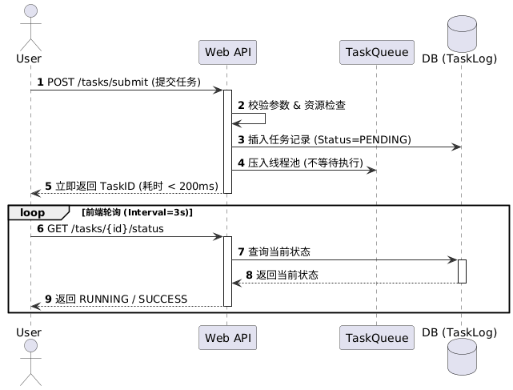

7.2.2 读写分离与缓存
- 元数据缓存：针对 DeviceType、MetaProfile 等低频变动的配置数据，使用 Spring Cache (@Cacheable) 缓存至 JVM 堆内存 (ConcurrentHashMap)，减少 PG 数据库查询压力。
- 大跨度查询限制：在 DataQueryService 中强制校验 TimeRange，限制单次查询最大跨度为 30 天。若用户需要查看全年数据，前端需通过分段请求实现，防止单次 SQL 查询超时阻塞。

7.3 高吞吐量数据流转

7.3.1 离线导入内存防爆
对应指标：支持 50MB+ CSV/Excel 文件导入，防止 OOM。
责任模块：module-datasource
- 传统误区：一次性将 Excel 读取到 List<Object> 再写入，极易导致堆内存溢出。
- 本系统设计：SAX 事件驱动模式。
  - 集成 EasyExcel 组件，注册 AnalysisEventListener。
  - 分批写入策略：
    - 监听器按行读取文件流。
    - 在内存中累积至 BATCH_SIZE (如 1000 条)。
    - 触发 IginxClient.insertRecords() 批量写入 IGinX。
    - 立即 clear() 内存列表，GC 可回收。

7.3.2 报表导出流式输出
对应指标：支持导出 万级 数据报表。
责任模块：module-datasource.DataExportService
- 设计策略：分页游标 + 流式写入。
  - 严禁全量查询 (SELECT *)。
  - 后端通过 LIMIT 2000 OFFSET N 循环从 IGinX 拉取数据。
  - 每拉取一页，立即写入 HttpServletResponse.getOutputStream()。
  - 客户端浏览器会看到下载进度条持续增长，而服务器内存占用始终维持在单页数据的大小 (KB 级)。

7.4 瓶颈分析与自适应降级

7.4.1 可视化渲染降级
风险点：工业模型输出可能包含 10万+ 数据点，前端 ECharts 渲染会导致浏览器卡顿甚至崩溃。
优化策略：LTTB 自适应降采样。
- 位置：module-analysis.AnalysisService。
- 逻辑：
  - 检测查询结果集大小 N。
  - 若 N > Threshold (如 2000 像素宽)：
  - 启用 LTTB (Largest-Triangle-Three-Buckets) 算法，将 N 个点压缩为 2000 个特征点。
  - 返回压缩后的数据集，既保留了波峰波谷特征，又保护了前端性能。

7.4.2 进程启动优化
风险点：Python 解释器冷启动耗时 (1-2s)。
优化策略：按需启动。
- 考虑到本系统为离线分析系统，用户对“10秒还是11秒”不敏感，但对“系统稳定性”极度敏感。
- 决策：不维护复杂的 Python 常驻进程池（避免僵尸进程和内存泄漏风险），而是采用 ProcessBuilder 按需启动。虽然牺牲了 1 秒启动时间，但换来了极高的系统稳定性与开发简单度。

7.5 性能需求追踪矩阵
下表展示了性能架构设计如何支撑具体的非功能性需求：
性能类别 | 关键指标 | 架构落地策略 | 责任模块/组件
并发性 | 50 Web用户 | Tomcat 线程池 (Max 200) | framework.web
并发性 | 5-10 并行任务 | 独立线程池 (ThreadPoolTaskExecutor) + 舱壁隔离 | module-task.TaskScheduler
低延迟 | 提交响应 < 200ms | 异步提交 + 状态轮询模式 | module-task.TaskService
吞吐量 | 50MB+ 文件导入 | EasyExcel SAX 监听 + 分批写入 | module-datasource.ImportStrategy
吞吐量 | 万级数据导出 | 分页查询 + 流式 Output 输出 | module-datasource.ExportStrategy
稳定性 | 防止前端卡死 | 自适应 LTTB 降采样算法 | module-analysis.AnalysisService

8. 可靠性与容错架构设计
本章定义系统的健壮性保障机制。鉴于系统需运行在 Windows/单机服务器环境，且强依赖外部异构组件（IGinX, PostgreSQL, Python Runtime），设计重点在于“连接保活”、“过载保护”与“无状态恢复”。

8.1 运行稳定性架构
系统采用 “无状态服务 + 自动重连代理” 的架构模式，确保在底层组件波动或服务重启时，业务不中断或能快速自愈。

8.1.1 中间件断连自动恢复
故障场景：IGinX 服务因升级或崩溃重启，或 PostgreSQL 数据库网络短暂不可达。
责任模块：framework.iginx (IGinX适配层), framework.datasource (连接池)
- 数据库层 (PostgreSQL)：
  - 策略：利用 HikariCP 连接池的健康检查机制。
  - 配置：
    - connection-timeout: 30000ms (容忍短暂网络抖动)。
    - max-lifetime: 1800s (强制定期重连，防止防火墙切断长连接)。
    - validation-query: SELECT 1。
- 时序数据层 (IGinX)：
  - 策略：在 IginxClientAdapter 中实现 应用级重试机制。
  - 状态机逻辑：
    - 探测：在执行读写操作捕获到 SessionException 或 TException 时，标记连接失效。
    - 挂起：暂停当前线程 1秒 (Exponential Backoff 指数退避)。
    - 重连：尝试重新执行 session.open()。
    - 失败判定：若连续重试 3次 仍失败，向上抛出 IginxServiceUnavailableException，由全局异常处理器接管。
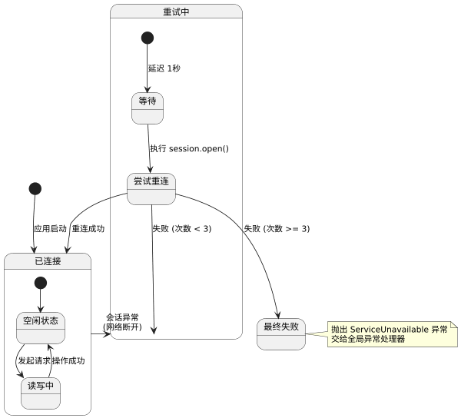
IGinX 重连状态机

8.1.2 无状态服务恢复
故障场景：Java 后端服务因更新发布或 Bug 崩溃后重启。
责任模块：framework.security
- 设计：后端完全摒弃 HttpSession，采用 JWT 令牌认证。
- 效果：
  - 用户侧：服务重启期间，用户浏览器持有的 Token 依然有效。服务恢复后，用户点击下一个按钮时即可无缝继续操作，无需重新登录。
  - 任务侧：正在执行的计算任务若被中断，状态会停留在 RUNNING。系统重启后，通过 StartupRunner 扫描并重置僵尸任务状态为 FAILED，提示用户重新提交，保证数据一致性。

8.2 数据资产保护
鉴于系统采用单机部署，数据备份策略采用 “工具化、周期性冷备” 方案，依赖操作系统层面的调度能力。
责任角色：运维管理员 (Ops)
资产类别 | 备份内容 | 备份策略 | 实现工具/手段
元数据 | PostgreSQL 全库 SQL | 周期性冷备：每周日凌晨 2:00 执行导出。 | Windows Task Scheduler + pg_dump 命令
模型资产 | .py, .dll 物理文件 | 文件级同步：增量复制 IGinX 存储目录。 | 脚本工具 (Robocopy / Rsync)
时序数据 | 历史数据 | 原样保留：依赖底层 InfluxDB 自身的可靠性，本系统不负责海量数据的 ETL 备份。 | (依赖底层数据库机制)

8.3 业务降级与熔断
故障场景：突发的大量计算请求或海量数据查询导致内存/CPU 资源耗尽。
责任模块：module-task, module-analysis

8.3.1 计算拥塞熔断
- 机制：有界队列拒绝策略。
- 逻辑：
  - TaskScheduler 维护一个容量为 100 的阻塞队列。
  - 当队列满时，新的提交请求直接触发 熔断。
- 反馈：抛出 SystemBusyException，API 返回 HTTP 503 Service Unavailable，并在前端提示“系统繁忙，当前排队任务过多，请稍后重试”。

8.3.2 可视化渲染降级
- 机制：LTTB 自适应降采样。
- 逻辑：
  - 前端请求查询结果时，后端 AnalysisService 检查数据点数 N。
  - 若 N > 100,000 (前端渲染崩溃阈值)，系统自动降级处理模式。
  - 执行降采样算法，仅返回 2000 个特征点，确保图表能正常展示趋势，牺牲局部精度换取系统可用性。

8.4 异常处理与反馈体系
系统构建三级异常防御网，防止底层技术错误直接暴露给最终用户。

8.4.1 全局异常屏蔽
责任模块：common.exception
- 组件：GlobalExceptionHandler (@RestControllerAdvice)。
- 策略：
  - 已知业务异常 (如 RuleNotFoundException)：返回 code: 400, msg: "规则不存在"。
  - 未知系统异常 (如 NullPointerException, SQLException)：捕获堆栈，打印 ERROR 日志（含 TraceID），向前端返回统一的模糊提示 code: 500, msg: "系统内部错误，请联系管理员 (Ref: {TraceID})"。

8.4.2 前端防御性交互
责任模块：presentation.web
- 策略：
  - 网络错误：Axios 拦截器捕获 timeout/network error，显示全局 Toast “网络连接失败，请检查网络设置”。
  - 资源缺失：当图表加载数据失败时，ECharts 容器显示“暂无数据或加载失败”占位图，禁止白屏。

